ЕДИНая ГОСУДАРСТВЕННая ИНФОРМАЦИОННая

СИСТЕМа В СФЕРЕ ЗДРАВООХРАНЕНИЯ

Подсистема ведения специализированных регистров пациентов по отдельным нозологиям и категориям граждан, мониторинга организации оказания высокотехнологичной медицинской помощи и санаторно-курортного лечения

КОМПОНЕНТ «Федеральный регистр лиц, больных туберкулезом»

Руководство пользователя
Содержание
Перечень терминов и сокращений 4
1 Введение 5
1.1 Область применения 5
1.2 Краткое описание возможностей 5
1.3 Уровень подготовки пользователя 5
1.4 Перечень эксплуатационной документации, с которой необходимо ознакомиться пользователю 5
2 Назначения и условия применения 6
2.1 Функции, для автоматизации которых предназначен ФРБТ 6
2.2 Условия, при соблюдении которых обеспечивается применение Системы 6
3 Подготовка к работе 7
3.1 Порядок загрузки данных и программ 7
3.1.1 Вход в Систему 7
3.1.2 Выход из Системы 10
4 Описание функциональных возможностей ФРБТ 11
4.1 Ввод данных пациента и регистровой записи 11
4.1.1 Добавление пациента в ФРБТ 11
4.1.2 Добавление сведений о случае заболевания 12
4.1.3 Добавление сведений о контактных данных пациента 15
4.1.4 Добавление сведений об эпидемиологических контактах 16
4.1.5 Добавление сведений о диспансерном наблюдении пациента 17
4.1.6 Добавление сведений о лечении пациента 33
4.1.7 Переводы карт лечения 46
4.1.8 Добавление сведений об исследованиях 48
4.1.9 Добавление сведений о бациллярном учете 49
4.1.10 Добавление сведений о лекарственной устойчивости 51
4.1.11 Маршрутизатор 52
4.1.12 Прикрепление документов 52
4.2 Поиск пациентов и регистровых записей 53
4.3 Заявки на ЛП 54
4.4 Отчетные формы 61
4.5 Справочник «Медицинские организации» 63
4.5.1 Поиск сведений о медицинских организациях 64
4.5.2 Работа с таблицей результатов поиска 64
4.6 Добавление пациенту существующего СНИЛС в других компонентах системы 67
4.7 Добавление пациенту существующего Документа Удостоверяющего личность в других компонентах системы 69
4.8 Запрос СНИЛС пациента через Пенсионный фонд 72
5 Аварийные ситуации 75
5.1 Действия при аварийных ситуациях 75
5.2 Контактная информация 75
5.3 Порядок обращения в службу технической поддержки 75
5.4 Создание снимков экрана – «скриншотов» 75
6 Рекомендации по освоению 77
Приложение А 78
Приложение Б 81

Перечень терминов и сокращений
Термин, сокращение | Определение
Wеб-браузер | Программное обеспечение для запроса wеб-страниц, их просмотра, обработки, вывода и перехода от одной страницы к другой
Авторизация | Процесс предоставления прав, включая предоставление прав на доступ, т.е. процедура предоставления субъекту определенных прав доступа к ресурсам системы после успешного прохождения им процедуры аутентификации
Аутентификация | Процесс достоверной идентификации субъектов информационной безопасности посредством надежной связи между идентификатором и его удостоверением, т.е. процедура проверки подлинности входящего в систему объекта, предъявившего свой идентификатор
БОМЖ | Без определённого места жительства
ВИЧ | Вирус иммунодефицита человека
ЗСПД | Защищенная сеть передачи данных»
ИА | Единая система идентификации, аутентификации и авторизации
Компонент, ФРБТ | Федеральный регистр лиц, больных туберкулезом
ЛП | Лекарственный препарат
МЗ | Министерство здравоохранение
МНН | Международное непатентованное наименование
МО | Медицинская организация
НСИ | Нормативно-справочная информация
ОГРН | Основной государственный регистрационный номер
ОЗУ | Оперативное запоминающее устройство
ОУЗ | Орган исполнительной власти субъекта Российской Федерации в сфере здравоохранения
ПК | Персональный компьютер
СИЗО | Следственный изолятор
Система, ЕГИСЗ | Единая государственная информационная система в сфере здравоохранения
СНИЛС | Страховой номер индивидуального лицевого счёта
УИН | Управление исполнения наказаний
ФИО | Фамилия, имя, отчество
ФМБА | Федерального медико-биологического агентство
ФОИВ | Федеральный орган исполнительной власти
ФСИН | Федеральная служба исполнения наказаний
ЦВК | Центральная врачебная комиссия

Введение
Настоящий документ представляет собой руководство пользователя программного обеспечения единой государственной информационной системы в сфере здравоохранения. Руководство включает в себя описание методики работы пользователей с Федеральным регистром лиц, больных туберкулезом (далее – ФРБТ).

Область применения
ФРБТ применяется в Министерстве здравоохранения, а также в органах государственной власти в сфере здравоохранения субъектов Российской Федерации и медицинских организациях как автоматизированный инструмент для процессов сбора, обработки и анализа данных.

Краткое описание возможностей
ФРБТ позволяет осуществлять оптимизацию сбора, обработки и анализа данных о пациентах и их лечении с использованием современных информационных технологий.

Уровень подготовки пользователя
При работе с ФРБТ пользователь должен обладать знаниями предметной области, навыками работы с операционной системой Microsoft Windows и web-браузером, а также пройти специальное обучение по работе с ФРБТ или ознакомиться с настоящим руководством.

Перечень эксплуатационной документации, с которой необходимо ознакомиться пользователю
Для успешной эксплуатации ФРБТ пользователю необходимо ознакомиться с данным руководством.

Назначения и условия применения

Функции, для автоматизации которых предназначен ФРБТ
ФРБТ предназначен для автоматизации следующих процессов:
- сбор, хранение, просмотр и анализ данных о пациентах, больных туберкулезом, включающих в себя:
- персональные данные пациентов;
- первичные сведения о заболевании;
- сведения об адресах пациентов;
- сведения об эпидемиологических контактах;
- сведения о диспансерном наблюдении;
- сведения о лечении пациента.
- поиск пациентов по ключевым параметрам;
- формирование отчетности за требуемый период.

Условия, при соблюдении которых обеспечивается применение Системы
Для обеспечения применения Системы необходимо наличие следующих минимальных технических средств:
- IBM-совместимый ПК, с частотой процессора 700 МГц и выше;
- 512 МБ ОЗУ;
- операционная система Windows XP/7/8.
Рекомендуемые технические средства:
- ПК с тактовой частотой процессора 2 ГГц и выше;
- 2 ГБ ОЗУ;
- операционная система Windows 7/8.
Персональный компьютер должен иметь наличие подключения к ЗСПД Минздрава России со скоростью передачи данных не менее 256 Кбит/с.
Системные программные средства, необходимые для работы с Системой, должны быть представлены лицензионной локализованной версией системного программного обеспечения.
Рекомендуемые офисные приложения для работы с отчетами:
- Microsoft Office (Word, Excel) не ниже 2007 года.

Подготовка к работе

Порядок загрузки данных и программ
Для начала работы с Системой на рабочем месте пользователя должен быть настроен постоянный доступ к сети Интернет.
Интерфейс пользователя Системы поддерживает следующие web-браузеры:
- Google Chrome от версии 53.0 и выше;
- Mozilla Firefox от версии 47.0.1 и выше (рекомендуемая версия 10.0);
- Internet Explorer от версии 7.0 и выше.

Вход в Систему
Для успешного входа в Систему необходимо открыть web-браузер и в адресной строке ввести http://nr.egisz.rosminzdrav.ru/. На экране отобразится страница авторизации (Рисунок 1).
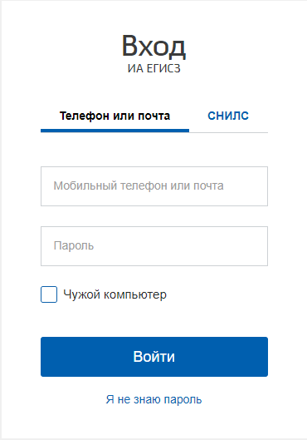
Рисунок 1 – Страница авторизации
Для предоставления доступа в Систему через ИА необходимо иметь подтвержденную учетную запись на едином портале государственных услуг по адресу https://www.gosuslugi.ru/, затем направить заявку в службу технической поддержки (далее – СТП) ЕГИСЗ по адресу egisz@rt-eu.ru (форма заявки приведена в Приложение А). Заявка должна содержать следующую информацию:
- СНИЛС;
- ФИО;
- адрес электронной почты;
- субъект Российской Федерации (далее – РФ);
- полное наименование медицинской организации;
- краткое наименование медицинской организации;
- наименование Компонента, в который необходим доступ – ФРБТ;
- наименование роли.
Описание ролей пользователей приведено в приложении (Приложение А).
На странице авторизации ИА необходимо ввести логин и пароль пользователя и нажать на кнопку «Войти».
Если пользователь не зарегистрирован в Системе, необходимо обратиться к администратору Системы.
Примечание – В связи с тем, что ИА не доступна из ЗСПД, необходимо осуществить дополнительную настройку рабочего места. Для работы с ФРБТ через ЗСПД МО должна подключиться к региональному узлу доступа ЗСПД Минздрава России. Описание порядка подключения можно получить у представителей органа исполнительной власти субъекта РФ в сфере охраны здоровья, ответственного за функционирование региональной инфраструктуры ЗСПД.
Описание схемы подключения приведено на портале оперативного взаимодействия участников ЕГИСЗ http://portal.egisz.rosminzdrav.ru (Путь: «Материалы/ ЕГИСЗ/ ЗСПД»).
Настоящий документ описывает последовательность организационных и технических шагов, необходимых для организации доступа МО к ФРБТ посредством ЗСПД.
В случае успешной авторизации произойдет переход на главную страницу Системы (Рисунок 2).
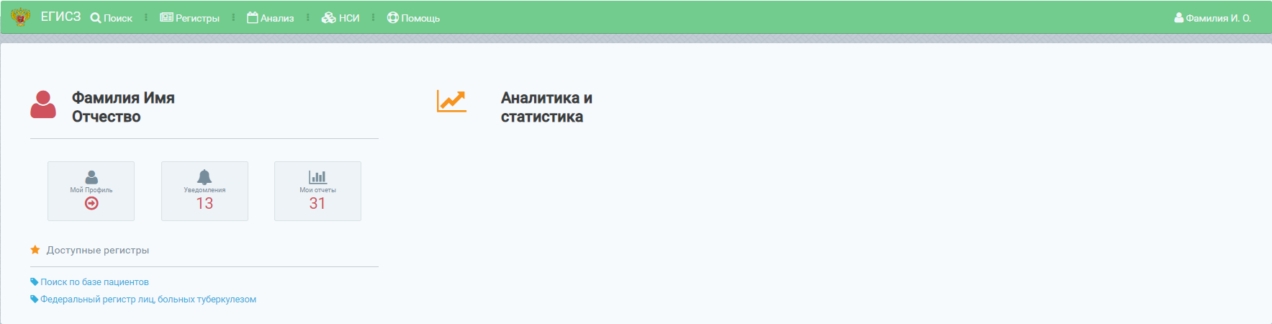
Рисунок 2 – Стартовая страница Системы
На стартовой странице Системы в блоке «Доступные регистры» отображен список доступных пользователю регистров согласно предоставленным привилегиям. Для перехода в Систему необходимо перейти по ссылке «Федеральный регистр лиц, больных туберкулезом» (Рисунок 3).
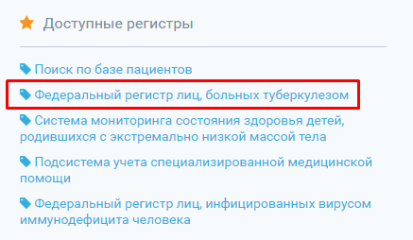
Рисунок 3 – Вход в ФРБТ через стартовую страницу
Также вход в ФРБТ возможно осуществить посредством нажатия на ссылку «Регистры» в верхнем (главном) меню и выбора параметра «Федеральный регистр лиц, больных туберкулезом/Федеральный регистр» (Рисунок 4).
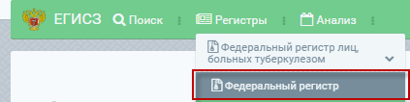
Рисунок 4 – Вход в ФРБТ через верхнее (главное) меню
Далее произойдет переход на стартовую страницу ФРБТ (Рисунок 5).
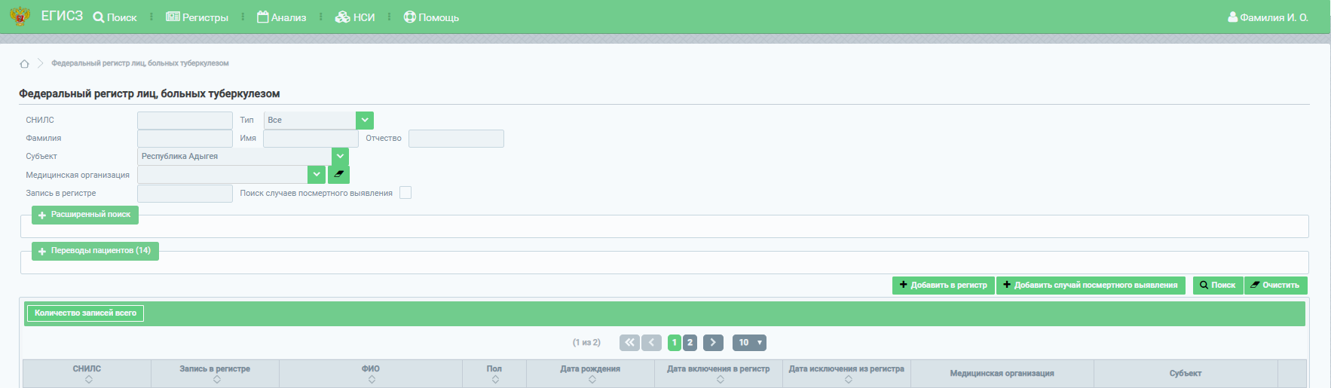
Рисунок 5 – Стартовая страница Системы

Выход из Системы
Для корректного завершения работы с Системой необходимо нажать на кнопку  (Рисунок 6).
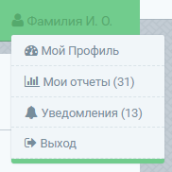
Рисунок 6 – Кнопка выхода из Системы

Описание функциональных возможностей ФРБТ

Ввод данных пациента и регистровой записи

Добавление пациента в ФРБТ
Для добавления пациента в регистр необходимо на стартовой странице нажать на кнопку «Добавить в регистр» (Рисунок 7).
Рисунок 7 – Функции для ввода данных в регистр
После нажатия на кнопку «Добавить в регистр» открывается форма ввода персональных данных о пациенте (Рисунок 8).
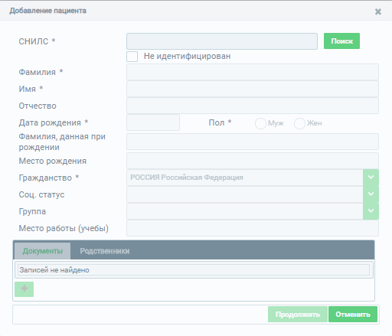
Рисунок 8 – Форма ввода персональных данных пациента
Необходимо заполнить поля формы ввода и нажать на кнопку «Продолжить».
Поля, отмеченные знаком «*» («звездочка»), обязательны для заполнения.
При вводе СНИЛС и нажатии кнопки «Поиск» происходит проверка на наличие пациента в Системе, а также на корректность введенного значения. В случае если пациент с таким СНИЛС уже зарегистрирован в регистре и имеет активную запись, то ФРБТ выведет сообщение об ошибке «Пациент с указанным СНИЛС уже существует и имеет активную запись в регистре», оставшиеся поля будут недоступны для заполнения, запись невозможно будет сохранить. Если пациент зарегистрирован в регистре и имеет закрытую запись, то произойдет переход в регистровую запись данного пациента и открытие формы ввода сведений о случае заболевания. Если пациент зарегистрирован в смежном регистре, произойдет переход в карту пациента с уже внесенными персональными данными.
В случае если у пациента отсутствует СНИЛС, необходимо поставить отметку «Не идентифицирован». В таком случае ввод СНИЛС становится не обязательным.
Если СНИЛС не введен, нужно заполнить сведения о документах, иначе добавление случая заболеваний не будет доступно.
Примечание – Если в поле «Соц.статус» выбрано значение «Без определенного места жительства», в этом случае ввод СНИЛС и документов, удостоверяющих личность, становится не обязательным.
Чтобы добавить пациента с данными о случае посмертного выявления, необходимо нажать кнопку «Добавить случай посмертного выявления» (см. Рисунок 7) и заполнить необходимые данные.

Добавление сведений о случае заболевания
Для добавления записи в регистре необходимо перейти к сведениям о пациенте, воспользовавшись поиском пациентов, либо после ввода сведений о пациенте, нажав на кнопку «Продолжить». После чего откроется форма ввода сведений о случае заболевания пациента (Рисунок 9). Запись в регистре является компонентом пациента. Карты химиотерапии, диспансерного наблюдения, лабораторные исследования прикрепляются к записи в регистре. В свою очередь пациент является одним компонентом для всех нозологических регистров.
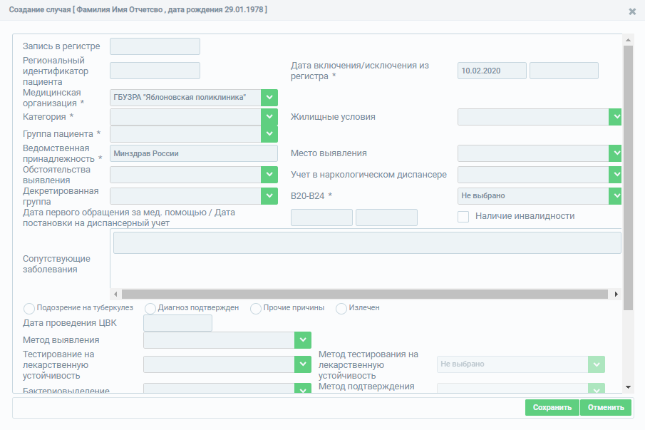
Рисунок 9 – Форма создания записи в регистре
В окне «Создание случая» необходимо заполнить все обязательные поля, отмеченные знаком «*» («звездочка») и нажать на кнопку «Сохранить». Для отмены ввода информации о случае заболевания необходимо нажать на кнопку «Отменить».
Примечание – Выбрать можно только одно поле «Подозрение на туберкулез», «Диагноз подтвержден», «Излечен», «Прочие причины». При создании случая заболевания можно выбрать любое значение полей. Если было выбрано значение поля «Подозрение на туберкулез», то в последующем можно перейти в любое поле «Диагноз подтвержден», «Излечен», «Прочие причины». Если выбрано значение «Диагноз подтвержден», то в дальнейшем можно будет выбрать значение поля «Излечен», если в карте диспансерного наблюдения в последней явке стоит I группа и карта курсов химиотерапии закрыта в положительным исходом. В других случаях все значения полей «Диагноз подтвержден», «Излечен», «Прочие причины» будут закрыты для выбора. Если выбрано значение «Излечен», то в дальнейшем можно выбрать значение поля «Диагноз подтвержден». Если выбрано значение «Прочие причины», то в дальнейшем можно выбрать любое значение полей «Подозрение на туберкулез», «Диагноз подтвержден», «Излечен».
Примечание – Если выбрано поле «Подозрение на туберкулез», то в карте диспансерного наблюдения при создании плановой явки автоматически подтянется 0 группа диспансерного наблюдения и диагноз Z03.0. Если выбрано поле «Диагноз подтвержден», то в карте диспансерного наблюдения при создании плановой явки можно выбрать I или II группу диспансерного наблюдения. Если выбрано поле «Излечен», то в карте диспансерного наблюдения при создании плановой явки можно выбрать III группу диспансерного наблюдения. Если выбрано значение в поле «Прочие причины», то в карте диспансерного наблюдения при создании плановой явки можно выбрать IV, V или 6VI группу диспансерного наблюдения.
Примечание – Если выбрано поле «Подозрение на туберкулёз», то в поле «Категория» должно быть выбрано значение «Подозрение на туберкулёз». Категория «Подозрение на туберкулёз» с полями «Диагноз подтверждён», «Прочие причины» и «Излечен» не сочетается.
Примечание – Поле «Дата проведения ЦВК» обязательное для заполнения при выборе любого из значения «Подозрение на туберкулёз», «Диагноз подтверждён», «Прочие причины» и «Излечен».
Примечание – Если в поле «Тестирование на лекарственную устойчивость» выбраны значения кроме «Не проводилось», то поле «Метод тестирования на лекарственную устойчивость» становится обязательным к заполнению.
Примечание – Если в поле «Бактериовыделение» выбрано значение «С выделением микобактерий туберкулеза (МБТ+), то поле «Материал» становится обязательным».
Примечание – При первом заполнении формы «Создания случая», если выбрано значение «Подозрение на туберкулез», после сохранения формы появится уведомление: «При подозрении на туберкулез необходимо создать карту диспансерного наблюдения» (Рисунок 10). Для закрытия окна предупреждения нажав на кнопку «Закрыть».
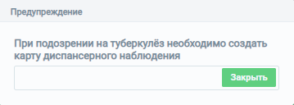
Рисунок 10 – Предупреждение о необходимости создания карты диспансерного наблюдения при 0 группе

Для изменения/удаления записи в регистре необходимо левой кнопкой мыши выделить строку записи и нажать на кнопку «Изменить»/ «Удалить» соответственно.
Примечание – Редактировать запись в регистре могут только пользователи тех медицинских организаций, в которых была создана данная запись. Пользователям других медицинских организаций доступен только просмотр записи.
Создание новой записи в регистре станет доступным после того, как будет закрыта текущая запись. Закрытие записи в регистре происходит путем исключения пациента из регистра (указанием даты и причины исключения). Порядок исключение пациента из регистра описан в приложении (Приложение Б).

Добавление сведений о контактных данных пациента
Для ввода данных об адресе необходимо в блоке «Контактные данные» нажать на кнопку «Создать» (Рисунок 11), после чего отобразится форма ввода информации об адресе (Рисунок 12).
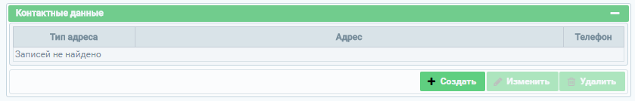
Рисунок 11– Блок «Контактные данные»
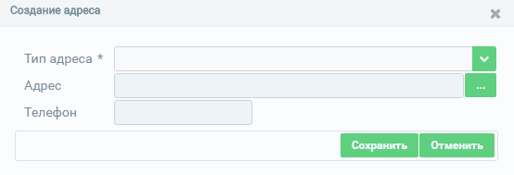
Рисунок 12 – Форма ввода сведений об адресе пациента
В открывшемся окне необходимо заполнить поля формы ввода. Поля для ввода адреса обязательны к заполнению для всех категорий пациентов, кроме БОМЖ.
Примечание – поле «Адрес» является обязательным к заполнению.
Для сохранения введенной информации необходимо воспользоваться кнопкой «Сохранить», после чего окно ввода закроется, и осуществится переход к регистровой записи пациента.
Для отмены ввода информации об адресе сотрудника необходимо нажать на кнопку «Отменить».
Для указания адреса необходимо нажать на кнопку на форме ввода адреса пациента в поле «Адрес» (см. Рисунок 12). В открывшемся окне нужно выбрать вкладку «Расширенный режим» (Рисунок 13) и заполнить поля формы ввода. Поля, отмеченные знаком «*» («звездочка»), обязательны для заполнения.
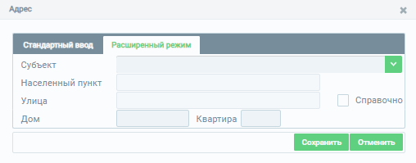
Рисунок 13 – Параметры адреса пациента
Для сохранения введенных данных необходимо воспользоваться кнопкой «Сохранить» (см. Рисунок 12), после чего окно ввода будет закрыто, и осуществится переход к форме ввода информации об адресе (см. Рисунок 13).
Для отмены введенных данных необходимо воспользоваться кнопкой «Отменить» (см. Рисунок 12), при этом введенные данные не сохранятся, окно ввода закроется, осуществится переход к форме ввода информации об адресе (см. Рисунок 13).
После ввода и сохранения данных об адресе появляется возможность редактирования или удаления записей (Рисунок 14).
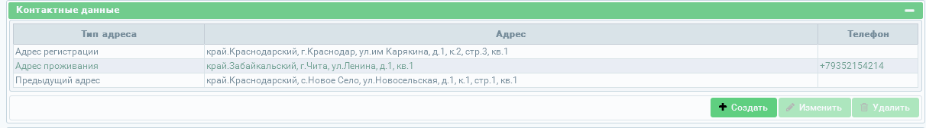
Рисунок 14 – Функции изменения/удаления адреса
Для изменения введенной информации необходимо выбрать запись и нажать на кнопку «Изменить», после чего откроется окно редактирования данных.
Для удаления данных необходимо выбрать запись и нажать на кнопку «Удалить», после чего появится сообщение для подтверждения действий по удалению. В случае подтверждения удаления данные будут удалены без возможности восстановления.

Добавление сведений об эпидемиологических контактах
Для добавления записи об эпидемиологических контактах необходимо нажать на кнопку «Создать» (Рисунок 15).
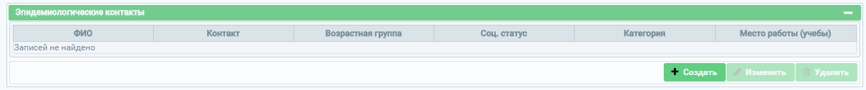
Рисунок 15 – Блок «Эпидемиологические контакты»
После чего откроется форма ввода сведений об эпидемиологических контактах (Рисунок 16).
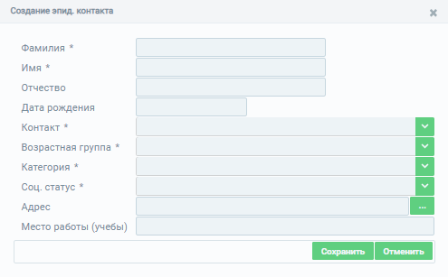
Рисунок 16 – Форма ввода сведений об эпидемиологическом контакте
Поля, отмеченные знаком «*» («звездочка»), обязательны для заполнения. Для сохранения введенных сведений необходимо нажать на кнопку «Сохранить». Для отмены ввода данных необходимо нажать на кнопку «Отменить».
Для указания адреса необходимо нажать на кнопку в поле «Адрес»
(см. Рисунок 16). В открывшемся окне нужно выбрать вкладку «Расширенный режим» (см. Рисунок 13) и заполнить поля формы ввода. Поля, отмеченные знаком «*» («звездочка»), обязательны для заполнения.
Для изменения/удаления введенной информации необходимо выбрать запись в блоке «Эпидемиологические контакты» и нажать на кнопку «Изменить»/ «Удалить» соответственно.

Добавление сведений о диспансерном наблюдении пациента
Создание карты диспансерного наблюдения обязательно, если:
- при создании сведений о случае заболевания (см. п. 4.1.2) в поле «Категория» выбраны значения: «Постоянный житель Российской Федерации» или «Житель другой территории Российской Федерации», и медицинская организация при этом принадлежит одному из ведомств: «Другое», «Минздрав России» или «ФМБА»;
- при создании сведений о случае заболевания (см. п. 4.1.2) в поле «Категория» выбраны значения: «Иммигрант», «Иностранный гражданин», «БОМЖ», «Контингент УИН», «Контингент других ведомств», «Другая», «Контингент СИЗО», и медицинская организация при этом принадлежит ведомству ФСИН.
Примечание – Если в поле «Категория» выбраны значения: «Иммигрант», «Иностранный гражданин», «БОМЖ», «Контингент УИН», «Контингент других ведомств», «Другая», и медицинская организация при этом принадлежит одному из ведомств: «Другое», «Минздрав России» или «ФМБА», то создание карт диспансерного наблюдения не обязательно.
Для создания карты диспансерного наблюдения необходимо в блоке «Диспансерное наблюдение» нажать на кнопку «Создать» (Рисунок 17).
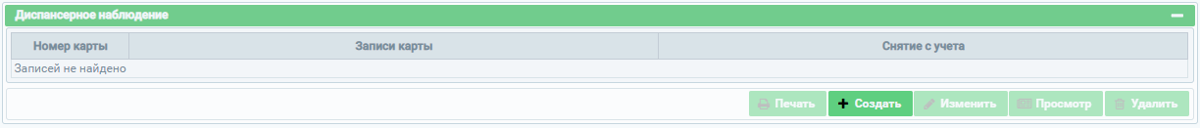
Рисунок 17 – Блок «Диспансерное наблюдение»
После чего откроется форма создания карты диспансерного наблюдения (Рисунок 18).
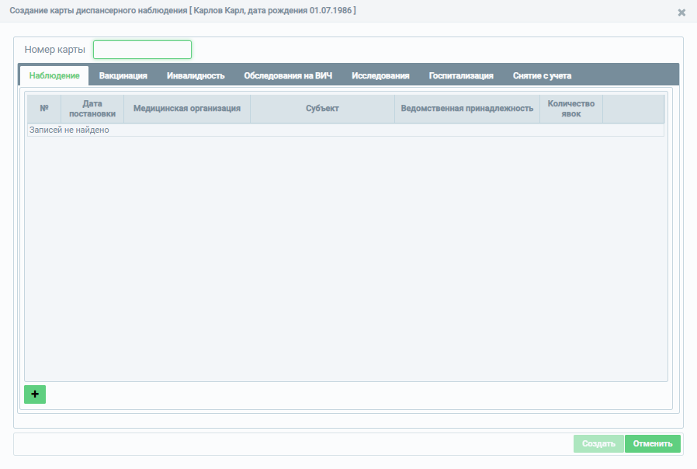
Рисунок 18 – Форма создания карты диспансерного наблюдения
Номер карты присваивается автоматически либо вводится вручную. В случае если номер не занят, карта будет сохранена, если указанный номер зарезервирован будет отображено соответствующее информационное сообщение.
Примечание − Редактировать карту диспансерного наблюдения могут только пользователи тех медицинских организаций, в которых была создана данная запись. Пользователям остальных медицинских организаций доступен только просмотр созданных карт диспансерного наблюдения и создание новых карт.

Добавление сведений о явках пациента
Для добавления записи о постановке на диспансерный учет необходимо перейти на вкладку «Наблюдение» и нажать на кнопку . После нажатия на указанную пиктограмму откроется форма ввода сведений о наблюдении пациента (Рисунок 19). Поля, отмеченные знаком «*», являются обязательными для заполнения.
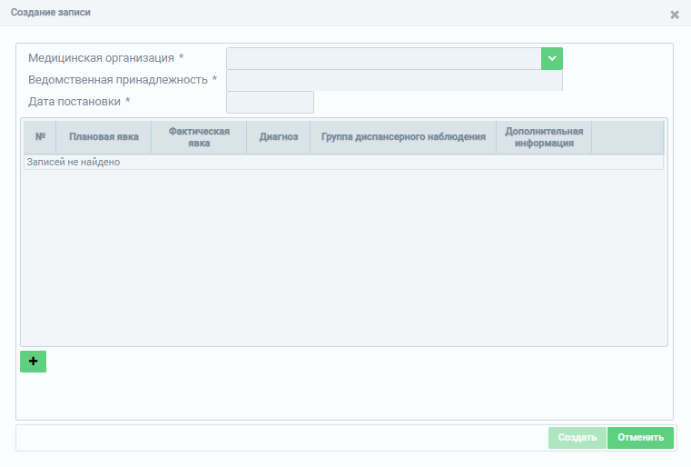
Рисунок 19 – Форма ввода сведений о наблюдении пациента
Примечание – В поле «Дата постановки» автоматически подтягивается дата из поля «Дата проведения ЦВК» блока «Записи в регистре». Дата в поле «Дата постановки» должна быть не менее даты включения в регистр.
В сведения о наблюдении пациента включаются сведения о явках пациента. Для создания записи о явке необходимо нажать на пиктограмму , после чего откроется форма ввода сведений о явках (Рисунок 20). В поле «Медицинская организация» по умолчанию указывается медицинская организация, указанная в профиле пользователя, который осуществляет ввод данных. В поле «Ведомственная принадлежность» по умолчанию указывается ведомство медицинской организации, которое указано в Федеральном регистре медицинских организаций у данной организации.
В сведениях о наблюдении фиксируются все явки пациента в течение его диспансерного учета.
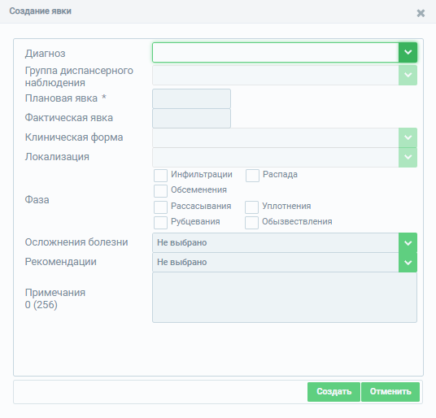
Рисунок 20 – Форма ввода сведений о явках пациента
Поля, отмеченные знаком «*» («звездочка»), обязательны для заполнения. Для сохранения введенных данных необходимо нажать на кнопку «Создать». После нажатия произойдет переход на форму ввода сведений о наблюдении пациента (см. Рисунок 19). Для отмены ввода данных необходимо нажать на кнопку «Отменить».
Примечание – При создании плановой явки первым необходимо заполнить поле «Плановая дата». От выбора даты зависит выбор групп диспансерного наблюдения. Если плановая дата указана до 31.12.2019 включительно – выбираются старые группы диспансерного наблюдения. Если плановая дата указана с 1.01.2020 0 выбираются группы диспансерного наблюдения согласно Приказа Минздрава №127н «Об утверждении порядка диспансерного наблюдения за больными туберкулезом, лицами находящимися или находившимися в контакте с источником туберкулеза, а также лицами с подозрением на туберкулез и излеченными от туберкулеза».
Примечание – Если в блоке «Записи в регистре» стоит отметка в поле «Подозрение на туберкулез», то поля «Диагноз», «Группа диспансерного наблюдения», «Плановая явка» заполняются автоматически. Изменению подлежит только поле «Плановая явка», поля «Диагноз», «Группа диспансерного наблюдения» не редактируемые.
Примечание – Если в блоке «Записи в регистре» стоит отметка в поле «Диагноз подтвержден», то при заполнении полей «Плановая дата» и «Диагноз» в поле «Группа диспансерного наблюдения подтянется автоматически I группа - если есть открытая карта курсов химиотерапии 1-3 или 4-5 режима или II группа - если нет открытой карты курсов химиотерапии 1-3 или 4-5 режима. При подтягивании II группы, необходимо изменить на подгруппу II-А или II-Б. В случае, если II группа не будет изменена, при сохранении плановой явки, появится предупреждение: «Необходимо выбрать подгруппу II-А или II-Б группы диспансерного наблюдения».
Примечание – Если в блоке «Записи в регистре» стоит отметка в поле «Излечен», то значения в полях «Диагноз», «Клиническая форма», «Группа диспансерного наблюдения» - III при выборе даты плановой явки, подтянутся автоматически.
Примечание – Если в блоке «Записи в регистре» стоит значение в поле «Прочие причины», IV, V, IV группы диспансерного наблюдения выбираются в ручную.
После сохранения введенной информации появится возможность редактирования/удаления записи (Рисунок 21).
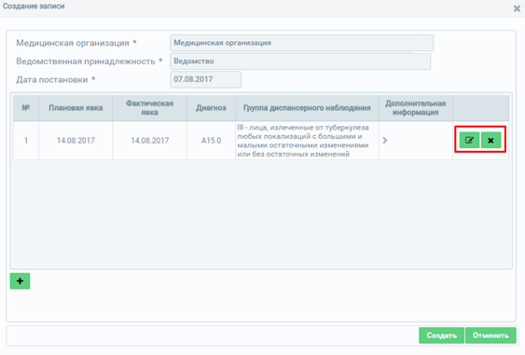
Рисунок 21 – Функции редактирования/удаления записи о явке пациента
Для сохранения сведений о наблюдении пациента необходимо нажать на кнопку «Создать». После чего произойдет переход в форму создания карты диспансерного наблюдения (см. Рисунок 18). Для отмены действий по заполнению формы необходимо нажать на кнопку «Отменить».

Добавление сведений о вакцинации пациента
Для ввода сведений о вакцинации пациента необходимо перейти на вкладку «Вакцинация» на форме создания карты диспансерного наблюдения (см. Рисунок 18). Для создания записи о вакцинации необходимо нажать на пиктограмму , после чего откроется форма создания записи (Рисунок 22).
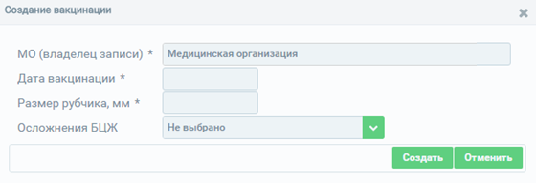
Рисунок 22 – Форма создания записи о вакцинации пациента
Поля, отмеченные знаком «*» («звездочка»), обязательны для заполнения.
В поле «Медицинская организация» по умолчанию указывается медицинская организация, указанная в профиле пользователя, который осуществляет ввод данных.
Для сохранения введенных данных необходимо нажать на кнопку «Создать», после чего произойдет переход на форму создания карты диспансерного наблюдения
(см. Рисунок 18). Для отмены действий по вводу данных необходимо нажать на кнопку «Отменить».
После создания записи о вакцинации появится возможность редактирования/удаления записи (Рисунок 23).
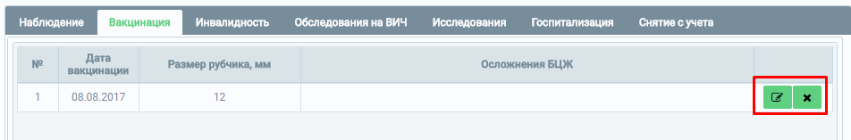
Рисунок 23 – Функции редактирования/удаления записи о вакцинации пациента

Добавление сведений об инвалидности пациента
Для ввода сведений об инвалидности пациента необходимо перейти на вкладку «Инвалидность» на форме создания карты диспансерного наблюдения (см. Рисунок 18). Для создания записи об инвалидности необходимо нажать на пиктограмму , после чего откроется форма создания записи (Рисунок 24).
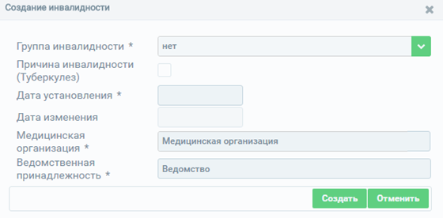
Рисунок 24 – Форма создания записи об инвалидности пациента
Поля, отмеченные знаком «*» («звездочка»), обязательны для заполнения.
В поле «Группа инвалидности» по умолчанию установлено значение «Нет» с возможностью редактирования значения. В поле «Медицинская организация» по умолчанию указывается медицинская организация, указанная в профиле пользователя, который осуществляет ввод данных. В поле «Ведомственная принадлежность» по умолчанию указывается ведомство медицинской организации, которое указано в Федеральном регистре медицинских организаций у данной организации.
Для сохранения введенных данных необходимо нажать на кнопку «Создать», после чего произойдет переход на форму создания карты диспансерного наблюдения
(см. Рисунок 18). Для отмены действий по вводу данных необходимо нажать на кнопку «Отменить».
После создания записи об инвалидности появится возможность редактирования/удаления записи (Рисунок 25).
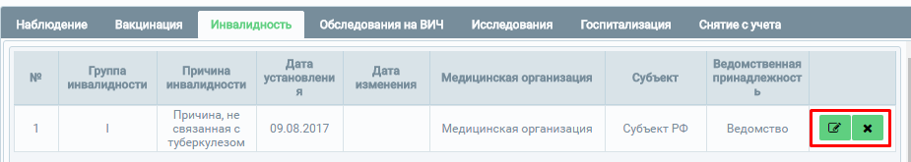
Рисунок 25 – Функции редактирования/удаления записи об инвалидности пациента

Добавление сведений об обследовании на ВИЧ
Для ввода сведений об обследовании пациента на ВИЧ-инфекцию необходимо перейти на вкладку «Обследование на ВИЧ» на форме создания карты диспансерного наблюдения (см. Рисунок 18). Для создания записи об обследовании необходимо нажать на пиктограмму , после чего откроется форма создания записи (Рисунок 26).
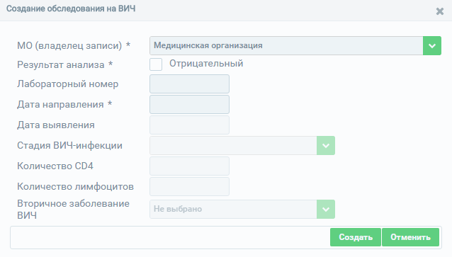
Рисунок 26 – Форма создания записи об обследовании пациента на ВИЧ
Поля, отмеченные знаком «*» («звездочка»), обязательны для заполнения.
В поле «Медицинская организация» по умолчанию указывается медицинская организация, указанная в профиле пользователя, который осуществляет ввод данных. Поле «Вторичное заболевание ВИЧ» становится доступным для заполнения в случае, если в поле «Стадия ВИЧ-инфекции» выбраны значения, относящиеся к IV стадии – стадии вторичных заболеваний.
Для сохранения введенных данных необходимо нажать на кнопку «Создать», после чего произойдет переход на форму создания карты диспансерного наблюдения
(см. Рисунок 18). Для отмены действий по вводу данных необходимо нажать на кнопку «Отменить».
После создания записи об обследовании на ВИЧ появится возможность редактирования/удаления записи (Рисунок 27).
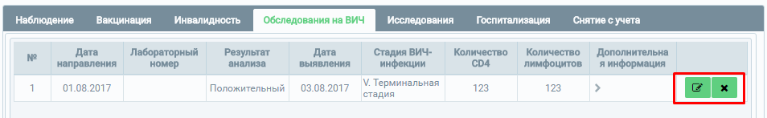
Рисунок 27 – Функции редактирования/удаления записи об обследовании пациента на ВИЧ

Добавление сведений об исследованиях
Форма ввода информации об исследованиях пациента включает в себя несколько форм ввода данных в зависимости от вида исследования (Рисунок 28).
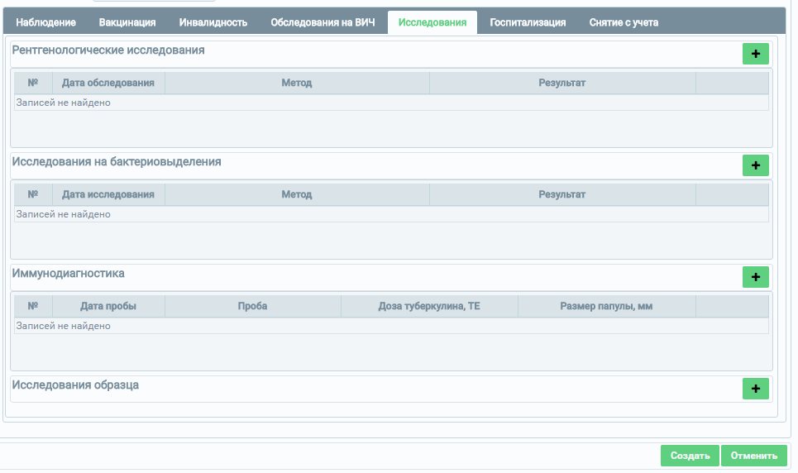
Рисунок 28 – Форма ввода сведений об исследованиях
Рентгенологические исследования. Для создания записи о рентгенологических исследованиях необходимо нажать на пиктограмму , после чего откроется форма создания записи (Рисунок 29).
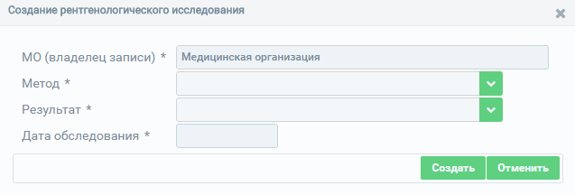
Рисунок 29 – Форма создания записи о рентгенологическом исследовании
Поля, отмеченные знаком «*» («звездочка»), обязательны для заполнения.
В поле «Медицинская организация» по умолчанию указывается медицинская организация, указанная в профиле пользователя, который осуществляет ввод данных.
Для сохранения введенных данных необходимо нажать на кнопку «Создать», после чего произойдет переход на форму ввода сведений об исследованиях пациента (см. Рисунок 28). Для отмены действий по вводу данных необходимо нажать на кнопку «Отменить».
После создания записи появляется возможность редактирования/удаления записи (Рисунок 30).
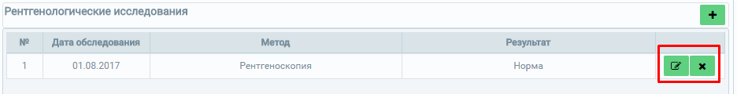
Рисунок 30 – Функции редактирования/удаления записи
Исследования на бактериовыделения. Для создания записи об исследованиях необходимо нажать на пиктограмму , после чего откроется форма создания записи (Рисунок 31).
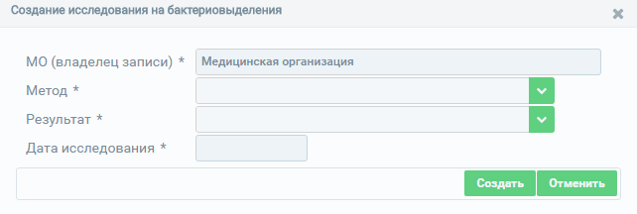
Рисунок 31 – Форма создания записи об исследовании на бактериовыделения
Поля, отмеченные знаком «*» («звездочка»), обязательны для заполнения.
В поле «Медицинская организация» по умолчанию указывается медицинская организация, указанная в профиле пользователя, который осуществляет ввод данных.
Для сохранения введенных данных необходимо нажать на кнопку «Создать», после чего произойдет переход на форму ввода сведений об исследованиях пациента (см. Рисунок 28). Для отмены действий по вводу данных необходимо нажать на кнопку «Отменить».
После создания записи появляется возможность редактирования/удаления записи (Рисунок 32).
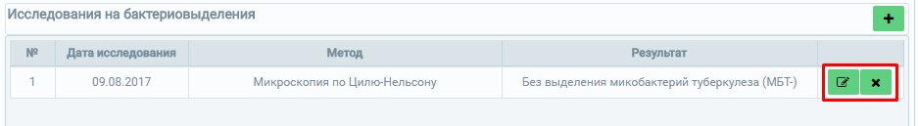
Рисунок 32 – Функции редактирования/удаления записи
Иммунодиагностика. Для создания записи об иммунодиагностике необходимо нажать на пиктограмму , после чего откроется форма создания записи
(Рисунок 33).
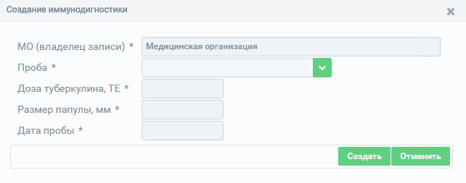
Рисунок 33 – Форма создания записи об иммунодиагностике
Поля, отмеченные знаком «*» («звездочка»), обязательны для заполнения.
В поле «Медицинская организация» по умолчанию указывается медицинская организация, указанная в профиле пользователя, который осуществляет ввод данных.
Для сохранения введенных данных необходимо нажать на кнопку «Создать», после чего произойдет переход на форму ввода сведений об исследованиях пациента (см. Рисунок 28). Для отмены действий по вводу данных необходимо нажать на кнопку «Отменить».
После создания записи появляется возможность редактирования/удаления записи (Рисунок 34).
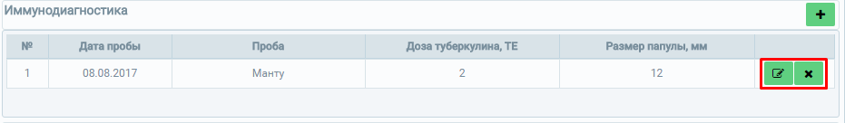
Рисунок 34 – Функции редактирования/удаления записи
Исследования образца. Для создания записи об исследовании необходимо нажать на пиктограмму , после чего откроется форма создания записи (Рисунок 35).
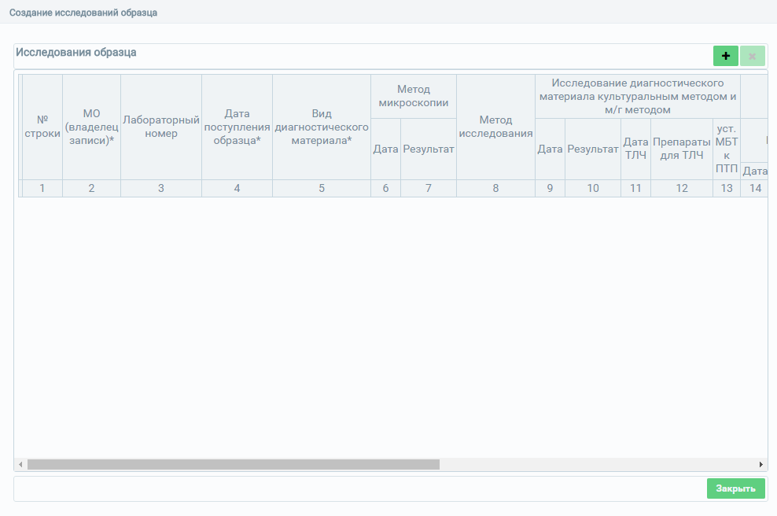
Рисунок 35 – Форма создания записи об исследованиях образца
Поля, отмеченные знаком «*» («звездочка»), обязательны для заполнения.
Для внесения сведений о результатах исследований необходимо нажать на пиктограмму , после чего появится поля для ввода сведений (Рисунок 36).
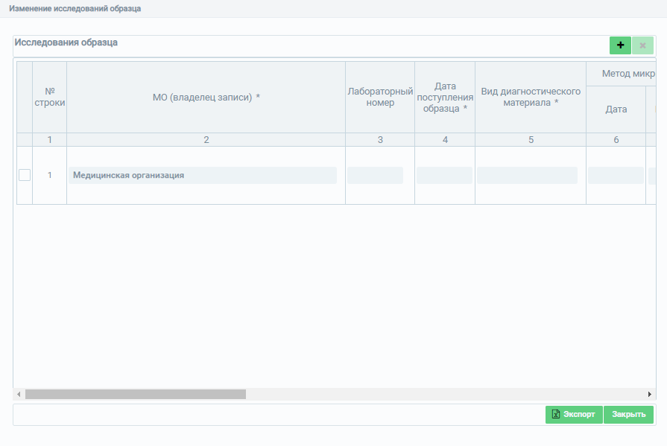
Рисунок 36 - Форма создания записи об исследованиях образца с полями для внесения сведений
Поля, отмеченные знаком «*» («звездочка»), обязательны для заполнения.
В поле «Медицинская организация» по умолчанию указывается медицинская организация, указанная в профиле пользователя, который осуществляет ввод данных.
Примечание – Поля «Дата поступления образца», «Вид диагностического материала», «Метод микроскопии» являются необходимыми для заполнения. Если данные поля не были заполнены, внесенные сведения о результатах исследования не будут сохранены.
Для сохранения введенных данных необходимо нажать на кнопку «Закрыть», после чего произойдет переход на форму ввода сведений об исследованиях пациента (см. Рисунок 28). Для удаления записи необходимо выбрать запись и нажать на пиктограмму, после чего введенные данные будут удалены без возможности восстановления.
Записи о проведенных исследованиях будут отображены в блоке «Исследования» в регистровой записи пациента. Доступ к изменению сведений предоставляется пользователям с ролью «Работник лаборатории».
После сохранения записи появляется возможность редактирования введенных данных (Рисунок 37).
Рисунок 37 – Функция редактирования записи

Добавление сведений о госпитализациях пациента
Для ввода сведений о госпитализациях пациента необходимо перейти на вкладку «Госпитализация» на форме создания карты диспансерного наблюдения (см. Рисунок 18). Для создания записи о госпитализации необходимо нажать на пиктограмму , после чего откроется форма создания записи (Рисунок 38).
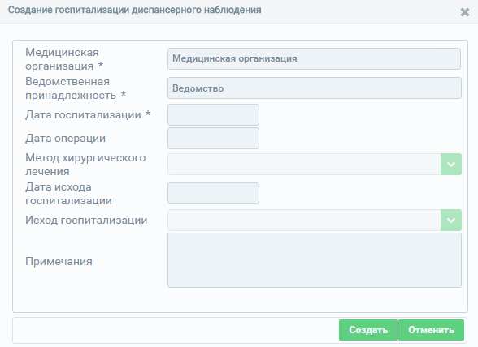
Рисунок 38 – Форма создания записи о госпитализации пациента
Поля, отмеченные знаком «*» («звездочка»), обязательны для заполнения.
В поле «Медицинская организация» по умолчанию указывается медицинская организация, указанная в профиле пользователя, который осуществляет ввод данных. В поле «Ведомственная принадлежность» по умолчанию указывается ведомство медицинской организации, которое указано в Федеральном регистре медицинских организаций у данной организации. Поле «Метод хирургического лечения» становится доступным для заполнения в случае указания даты операции. Поле «Исход госпитализации» становится доступным для заполнения в случае указания даты исхода госпитализации.
Для сохранения введенных данных необходимо нажать на кнопку «Создать», после чего произойдет переход на форму создания карты диспансерного наблюдения
(см. Рисунок 18). Для отмены действий по вводу данных необходимо нажать на кнопку «Отменить».
После создания записи о госпитализации появится возможность редактирования/удаления записи (Рисунок 39).
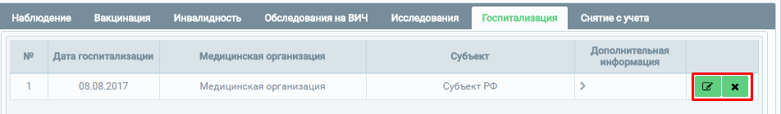
Рисунок 39 – Функции редактирования/удаления записи о госпитализации

Добавление сведений о снятии с учета
Для ввода сведений о снятии пациента с диспансерного учета необходимо перейти на вкладку «Снятие с учета» на форме создания карты диспансерного наблюдения
(см. Рисунок 18). После перехода откроется форма ввода сведений о снятии с учета
(Рисунок 40).
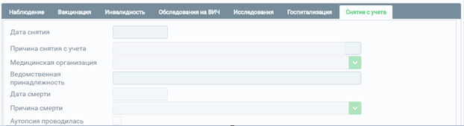
Рисунок 40 – Форма ввода сведений о снятии пациента с учета
После указания даты снятия с учета в поле «Медицинская организация» по умолчанию отобразится медицинская организация, указанная в профиле пользователя, который осуществляет ввод данных, в поле «Ведомственная принадлежность» по умолчанию отобразится ведомство медицинской организации, которое указано в Федеральном регистре медицинских организаций у данной организации. Поле «Причина снятия с учета» станет доступным для заполнения после указания даты снятия с учета. Поле «Причина смерти» станет доступным для заполнения после указания даты смерти.
Примечание – Если в поле «Причина снятия с учета» указана любая причина, кроме «Переведен в другую МО» и «Выбыл (отсутствие сведений о больном)», пациент будет автоматически исключен из регистра, и регистровая запись будет закрыта.
Для сохранения всех внесенных данных в карту диспансерного наблюдения необходимо нажать на кнопку «Сохранить». Для отмены действий по вводу данных необходимо нажать на кнопку «Отменить».
После сохранения карты диспансерного наблюдения появляется возможность редактирования/изменения внесенных данных. Для этого необходимо выбрать запись о карте и нажать на кнопку «Изменить»/ «Удалить» (Рисунок 41).
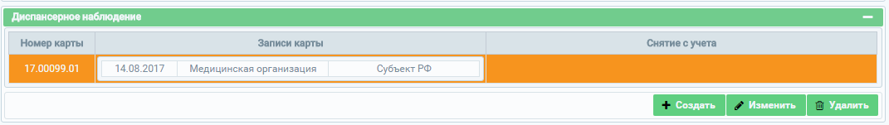
Рисунок 41 – Функции редактирования/удаления карты диспансерного удаления

Добавление сведений о лечении пациента
Для создания карты лечения пациента необходимо в блоке «Курсы химиотерапии» выбрать необходимую вкладку в зависимости от режима лечения и нажать на кнопку «Создать» (Рисунок 42).
Примечание – Создать карту курсов химиотерапии без создания карты диспансерного наблюдения нельзя, если:
- при создании сведений о случае заболевания (см. п. 4.1.2) в поле «Категория» выбраны значения: «Постоянный житель Российской Федерации» или «Житель другой территории Российской Федерации», и медицинская организация при этом принадлежит одному из ведомств: «Другое», «Минздрав России» или «ФМБА»;
- при создании сведений о случае заболевания (см. п. 4.1.2) в поле «Категория» выбраны значения: «Иммигрант», «Иностранный гражданин», «БОМЖ», «Контингент УИН», «Контингент других ведомств», «Другая», «Контингент СИЗО», и медицинская организация при этом принадлежит ведомству ФСИН:
Примечание – Если в поле «Категория» выбраны значения: «Иммигрант», «Иностранный гражданин», «БОМЖ», «Контингент УИН», «Контингент других ведомств», «Другая», и медицинская организация при этом принадлежит одному из ведомств: «Другое», «Минздрав России» или «ФМБА», то создание карт курсов химиотерапии возможно без создания карты диспансерного наблюдения..
Примечание – Создать новую карту лечения можно, если у пациента нет открытых карт лечения, при 0 группе диспансерного наблюдения с положительным статусом ВИЧ-инфекции, I, II, V, VI-A группе диспансерного наблюдения. При III, IV, VI-Б карту курсов химиотерапии создать нельзя. Группа диспансерного наблюдения определяется по последней явки открытых карт диспансерного наблюдения.

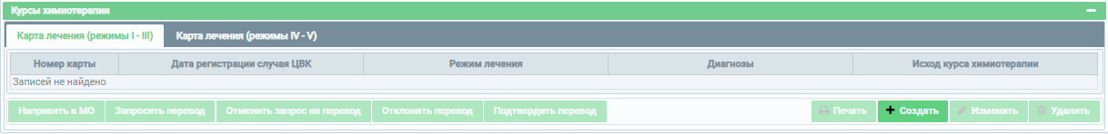
Рисунок 42 – Блок «Курсы химиотерапии»
После чего отобразится форма ввода данных карты лечения 1-3 режимов (Рисунок 43).
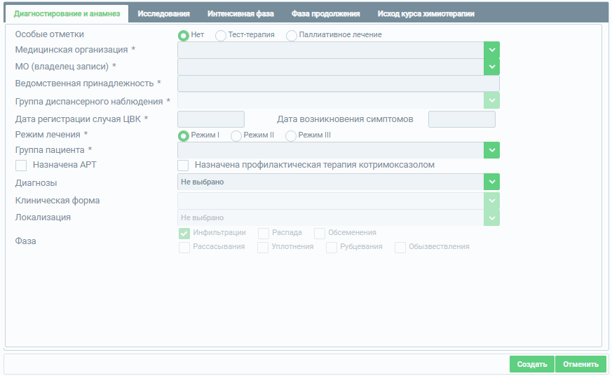
Рисунок 43 – Форма ввода данных в карту лечения 1-3 режимов

Добавление сведений о диагностировании и анамнезе в карту лечения 1-3 режимов
Ввод сведений в карту лечения начинается с формы ввода данных на вкладке «Диагностирование и анамнез» (см. Рисунок 43).
Номер карты присваивается автоматически.
Поля, отмеченные знаком «*» («звездочка»), обязательны для заполнения.
В поле «Медицинская организация» по умолчанию указывается медицинская организация, указанная в профиле пользователя, который осуществляет ввод данных. В поле «Ведомственная принадлежность» по умолчанию указывается ведомство медицинской организации, которое указано в Федеральном регистре медицинских организаций у данной организации.
В случае если в поле «Дата регистрации случая ЦВК» введена дата, равная или меньше последней плановой явки наблюдения из карты диспансерного наблюдения, то в поля «Группа диспансерного наблюдения», «Диагнозы», «Клиническая форма», «Локализация», «Фаза» загружаются заполненные сведения из карты диспансерного наблюдения последней явки наблюдения.
Примечание – Поля «Группа диспансерного наблюдения», «Диагнозы», «Клиническая форма», «Локализация», «Фаза» доступны для редактирования пользователям с ролями «Администратор МО» и «Администратор ФРБТ».
Для сохранения введенных данных необходимо нажать на кнопку «Создать», после чего произойдет переход к регистровой записи пациента. Для отмены действий по вводу данных необходимо нажать на кнопку «Отменить». Для продолжения ввода данных карты лечения необходимо перейти в требуемую вкладку.

Добавление сведений об исследованиях в карту лечения 1-3 режимов
Для добавления сведений об исследованиях пациента необходимо нажать на пиктограмму в строке, в которой необходимо ввести данные (Рисунок 44).
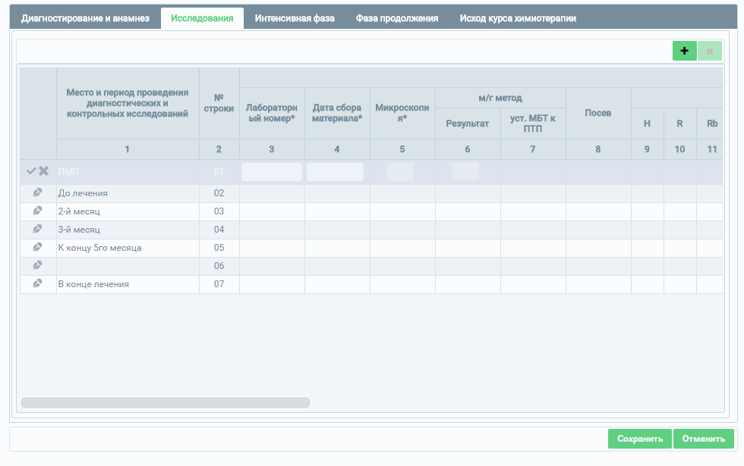
Рисунок 44 – Форма ввода сведений об исследованиях в карте лечения 1-3 режимов
Столбцы, отмеченные знаком «*» («звездочка»), обязательны для заполнения.
Примечание – Первым необходимо заполнить поле «Микроскопия» и только после внесения данных в него приступить к заполнению других полей. Если в поле «Микроскопия» выбрано значение «н/д», то заполнение полей «Лабораторный номер» и «Дата сбора материала» является не обязательным. Если в поле «Микроскопия» выбраны другие значения, то поля «Лабораторный номер» и «Дата сбора материала» являются обязательным для заполнения.
Для сохранения введенных данных необходимо нажать на пиктограмму . Для отмены действий по вводу данных необходимо нажать на пиктограмму .
Если необходимо добавить количество месяцев, в которые осуществлялось обследование пациента, необходимо нажать на пиктограмму , после чего откроется окно добавления месяца обследования (Рисунок 45).
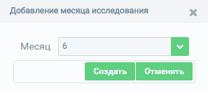
Рисунок 45 – Форма добавления месяца исследования
Для сохранения выбранных параметров необходимо нажать на кнопку «Создать», после чего произойдет переход к форме ввода сведений об исследованиях (см. Рисунок 44) с указанием добавленного месяца лечения.
Для удаления строки с данными по определенному месяцу исследования необходимо выбрать запись (строку) и нажать на пиктограмму , после чего произойдет удаление записи (строки) без возможности восстановления.
Записи о проведенных исследованиях будут отображены в блоке «Исследования» в регистровой записи пациента. Доступ к изменению сведений предоставляется пользователям с ролью «Работник лаборатории».
Для продолжения ввода данных карты лечения необходимо перейти в требуемую вкладку.

Добавление сведений об интенсивной фазе лечения в карту лечения 1-3 режимов
Форма ввода сведений о лечении пациента в интенсивной фазе включает в себя 3 блока:
- ввод сведений о суточных дозах препаратов;
- ввод сведений о приеме препаратов;
- ввод сведений об организации лечения.
Ввод сведений в указанные блоки представлен в табличном виде (Рисунок 46).
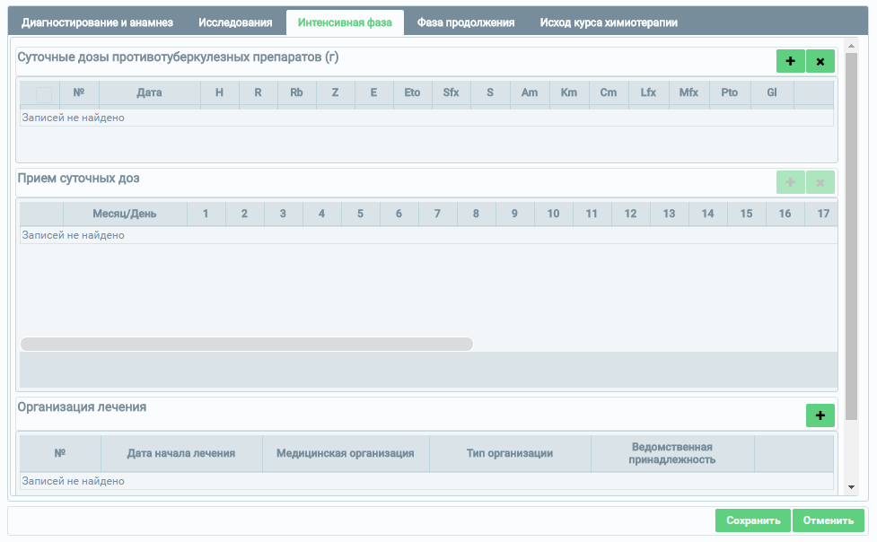
Рисунок 46 – Форма ввода сведений об интенсивной фазе лечения
Примечание – Ввод сведений о приеме суточных доз возможен только после ввода сведений о суточных дозах препаратов.
Для добавления записи (строки) о суточных дозах препаратов необходимо нажать на пиктограмму , после чего появится запись (строка) для ввода суточных доз по определенным препаратам (Рисунок 47).
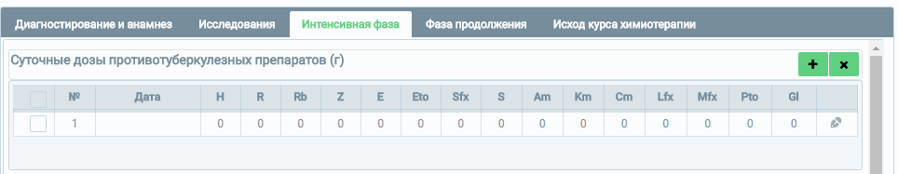
Рисунок 47 – Форма ввода сведений о суточных дозах препаратов
Для ввода данных необходимо нажать на пиктограмму , после чего появится возможность выбора месяца лечения и ввода данных по каждому препарату (Рисунок 48).
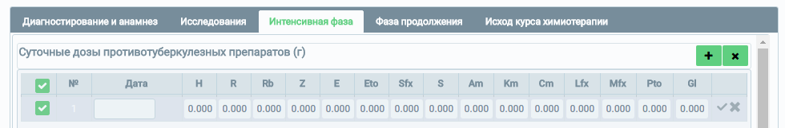
Рисунок 48 – Поля для ввода суточных доз
Для добавления записи (строки) о приеме суточных доз препаратов необходимо нажать на пиктограмму (см. Рисунок 47), после чего появится запись (строка) для ввода данных о приеме препаратов (Рисунок 48).
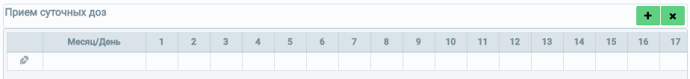
Рисунок 48 – Форма ввода сведений о приеме суточных доз препаратов
Для ввода данных необходимо нажать на пиктограмму , после чего появится возможность выбора месяца начала приема и ввода данных по каждому дню приема
(Рисунок 49).
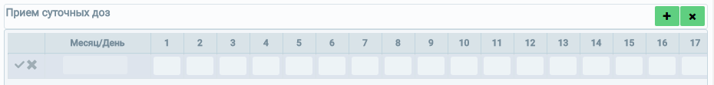
Рисунок 49 – Поля для ввода данных о приеме препаратов
Для ввода сведений об организации лечения необходимо нажать на пиктограмму , после чего откроется форма ввода сведений об организации лечения (Рисунок 50).
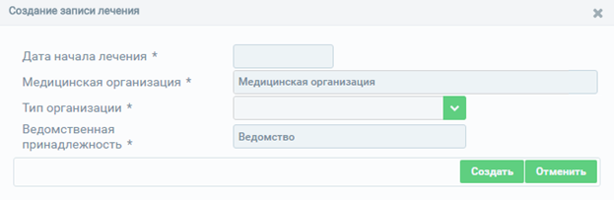
Рисунок 50 – Форма ввода сведений об организации лечения
Поля, отмеченные знаком «*» («звездочка»), обязательны для заполнения.
В поле «Медицинская организация» по умолчанию указывается медицинская организация, указанная в профиле пользователя, который осуществляет ввод данных. В поле «Ведомственная принадлежность» по умолчанию указывается ведомство медицинской организации, которое указано в Федеральном регистре медицинских организаций у данной организации.
Для сохранения введенных данных необходимо нажать на кнопку «Создать», после чего произойдет переход на форму ввода сведений о лечении в интенсивной фазе
(см. Рисунок 46). Для отмены действий по вводу данных необходимо нажать на кнопку «Отменить». Для продолжения ввода данных карты лечения необходимо перейти в требуемую вкладку.

Добавление сведений о фазе продолжения лечения в карту лечения 1-3 режимов
Форма ввода сведений о лечении пациента в фазе продолжения аналогична форме в интенсивной фазе (см. Рисунок 46).
Алгоритм действий по вводу данных аналогичен алгоритму, описанному в п.4.1.6.3.
Для продолжения ввода данных карты лечения необходимо перейти в требуемую вкладку.

Добавление сведений об исходе курса химиотерапии в карту лечения 1-3 режимов
Для добавления сведений об исходе курса химиотерапии необходимо указать дату исхода, после чего станут доступными для заполнения остальные поля (Рисунок 51).
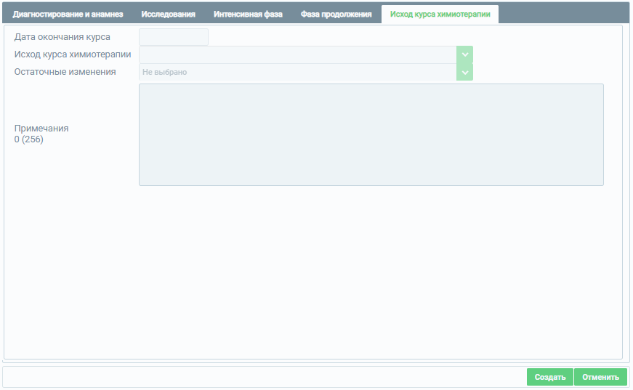
Рисунок 51 – Форма ввода сведений об исходе курса химиотерапии
Поля, отмеченные знаком «*» («звездочка»), обязательны для заполнения.
Для сохранения всех введенных данных в карту лечения 1-3 режимов необходимо нажать на кнопку «Сохранить», после чего произойдет переход к регистровой записи пациента. Для отмены действий по вводу данных необходимо нажать на кнопку «Отменить».

Добавление сведений о диагностировании и анамнезе в карту лечения 4-5 режимов
Ввод сведений в карту лечения начинается с формы ввода данных на вкладке «Диагностирование и анамнез» (Рисунок 52).
Номер карты присваивается автоматически.
Поля, отмеченные знаком «*» («звездочка»), обязательны для заполнения.
В поле «Медицинская организация» по умолчанию указывается медицинская организация, указанная в профиле пользователя, который осуществляет ввод данных. В поле «Ведомственная принадлежность» по умолчанию указывается ведомство медицинской организации, которое указано в Федеральном регистре медицинских организаций у данной организации.
Если в поле «Дата регистрации случая ЦВК» введена дата, равная или меньше последней плановой явки наблюдения из карты диспансерного наблюдения, то в поля «Группа диспансерного наблюдения», «Диагнозы», «Клиническая форма», «Локализация», «Фаза» загружаются заполненные сведения из карты диспансерного наблюдения последней явки наблюдения.
Примечание – Поля «Группа диспансерного наблюдения», «Диагнозы», «Клиническая форма», «Локализация», «Фаза» доступны для редактирования пользователям с ролями «Администратор МО» и «Администратор ФРБТ».
Для сохранения введенных данных необходимо нажать на кнопку «Создать», после чего произойдет переход к регистровой записи пациента. Для отмены действий по вводу данных необходимо нажать на кнопку «Отменить». Для продолжения ввода данных карты лечения необходимо перейти в требуемую вкладку.
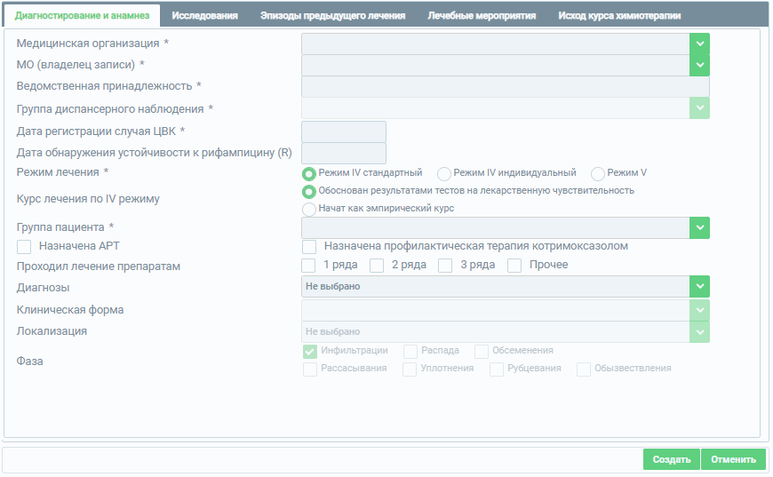
Рисунок 52 – Форма ввода сведений о диагностировании и анамнезе

Добавление сведений об исследованиях в карту лечения 4-5 режимов
Форма и алгоритм ввода сведений об исследовании пациента на 4-5 режимах лечения аналогичны п.4.1.6.2.
Записи о проведенных исследованиях будут отображены в блоке «Исследования» в регистровой записи пациента. Доступ к изменению сведений предоставляется пользователям с ролью «Работник лаборатории».

Добавление сведений о предыдущих этапах лечения в карту лечения 4-5 режимов
Для ввода сведений о предыдущих этапах лечения необходимо нажать на пиктограмму (Рисунок 53), после чего отобразится запись (строка) для ввода данных.
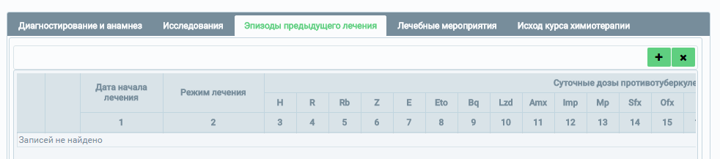
Рисунок 53 – Форма ввода сведений о предыдущих этапах лечения
Для ввода сведений в строку необходимо нажать на пиктограмму , после чего появится возможность ввода сведений по определенному этапу (Рисунок 54).
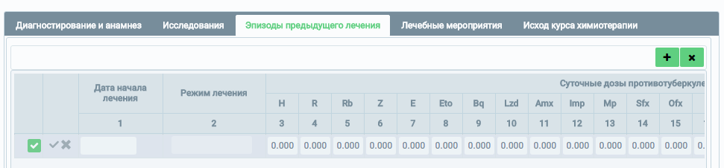
Рисунок 54 – Поля для ввода сведений по предыдущему этапу лечения
Для сохранения введенных данных необходимо нажать на пиктограмму . Для отмены действий по вводу данных необходимо нажать на пиктограмму .
Для удаления строки с данными по определенному этапу лечения необходимо выбрать запись (строку) и нажать на пиктограмму , после чего произойдет удаление записи (строки) без возможности восстановления. Для продолжения ввода данных карты лечения необходимо перейти в требуемую вкладку.

Добавление сведений о лечебных мероприятиях
Для ввода сведений о лечебных мероприятиях необходимо ввести дату решения ЦВК о начале интенсивной фазы (Рисунок 55) и нажать на пиктограмму , после чего откроется форма добавления месяца лечения (Рисунок 56).
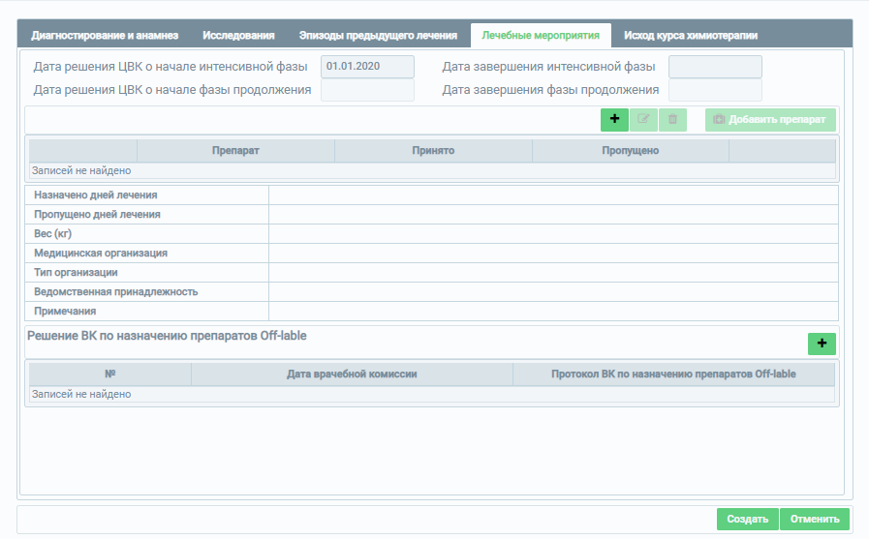
Рисунок 55 – Форма ввода сведений о лечении
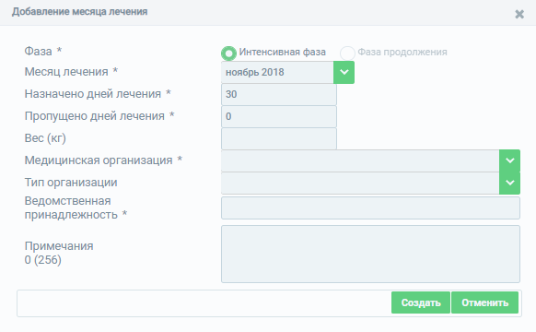
Рисунок 56 – Форма добавления месяца лечения
Поля, отмеченные знаком «*» («звездочка»), обязательны для заполнения.
В поле «Медицинская организация» по умолчанию указывается медицинская организация, указанная в профиле пользователя, который осуществляет ввод данных. В поле «Ведомственная принадлежность» по умолчанию указывается ведомство медицинской организации, которое указано в Федеральном регистре медицинских организаций у данной организации.
Для сохранения введенных данных необходимо нажать на кнопку «Создать», после чего произойдет переход к форме ввода сведений о лечении. Для отмены действий по вводу данных необходимо нажать на кнопку «Отменить».
После сохранения введенных данных появится возможность изменения/удаления записи и добавления препарата (Рисунок 57).
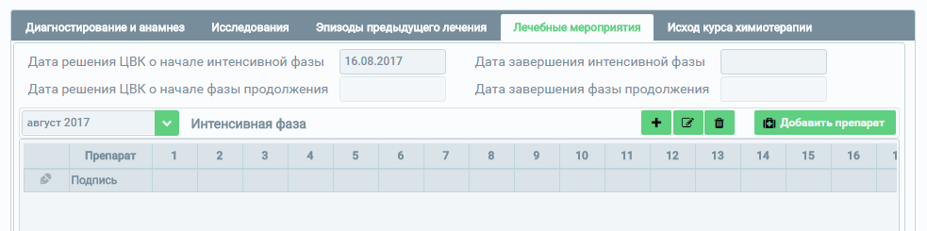
Рисунок 57 – Форма ввода сведений в интенсивной фазе лечения
Для ввода сведений о назначенном препарате необходимо нажать на кнопку «Добавить препарат», после чего откроется форма добавления препарата (Рисунок 58).
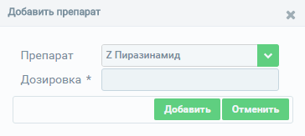
Рисунок 58 – Форма добавления препарата
Поля, отмеченные знаком «*» («звездочка»), обязательны для заполнения.
Для сохранения введенных данных необходимо нажать на кнопку «Добавить», после чего произойдет переход к форме ввода сведений о лечении. Для отмены действий по вводу данных необходимо нажать на кнопку «Отменить».
Для ввода сведений о приеме препарата необходимо нажать на пиктограмму . Для сохранения введенных данных необходимо нажать на пиктограмму . Для отмены действий по вводу данных необходимо нажать на пиктограмму (Рисунок 59).
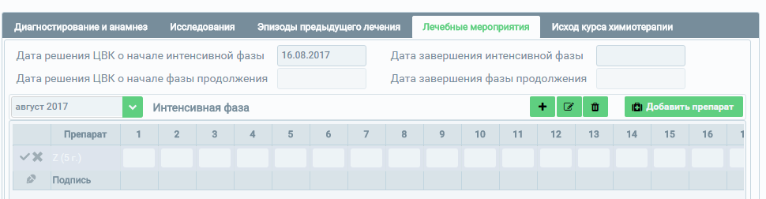
Рисунок 59 – Поля для ввода данных о приеме препарата
Если были назначены препараты Off-lable: Am*, Mfx*, Lzd*, Lmp*, Mp*, Pa*, Dlm*, Cfz* при курсе химиотерапии 4-5 режима, то блок «Решение ВК по назначению препаратов Off-lable» является обязательным для заполнения.
Скачать протокол врачебной комиссии (далее ВК) по назначению препаратов Off-lable можно в пункте меню «Помощь» - «Федеральный регистр, лиц больных туберкулезом» на главной панеле инструментов (Рисунок – 60).
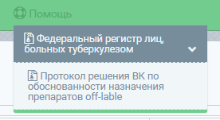
Рисунок 60 – Место расположения протокола ВК по назначению препаратов Off-lable для скачивания
Для добавления протокола ВК по назначению препаратов Off-lable необходимо нажать на пиктограмму , после чего откроется форма создания протокола ВК на назначению (Рисунок 61).
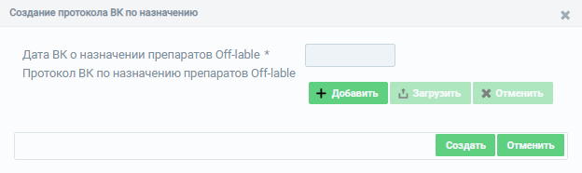
Рисунок 61 – Форма создания протокола ВК на назначению
Необходимо заполнить поля «Дата ВК о назначении препаратов Off-lable» и «Протокол ВК по назначению препаратов Off-lable».
Для добавления протокола в поле «Протокол ВК по назначению препаратов Off-lable» необходимо нажать на кнопку «Добавить». После того как документ будет добавлен, необходимо нажать на кнопку «Загрузить». Для отмены загрузки документа необходимо нажать кнопку «Отменить» (см Рисунок 61).
Примечание – Допустимый формат для загрузки документа .pdf, .jpg. Допустимый размер загружаемого файла 10485760 байт.
Примечание – Загружать протокол могут все пользователи, кто является владельцем карты и имеет привилегии ее редактирования. Редактировать запись может Администратор ФРБТ только своего субъекта и ведомства. Остальным пользователям доступно только скачивание документа.
Для продолжения ввода данных карты лечения необходимо перейти в требуемую вкладку.

Добавление сведений об исходе курса химиотерапии в карту лечения 4-5 режимов
Форма и алгоритм ввода действий аналогичны, описанным в п.4.1.6.5.

Переводы карт лечения
В блоке «Курсы химиотерапии» предусмотрена возможность перевода карт лечения в другие медицинские организации (Рисунок 62).
Рисунок 62 – Действия для перевода карт лечения
Для направления карты лечения пациента в другое медицинское учреждение необходимо выбрать карту лечения и нажать на кнопку «Направить в МО», после этого откроется форма ввода причины перевода (Рисунок 63). В открывшемся окне необходимо выбрать медицинскую организацию, в которую требуется направить карту лечения, а также указать причину направления (данные поля являются обязательными к заполнению и отмечены знаком «*» («звездочка»)).
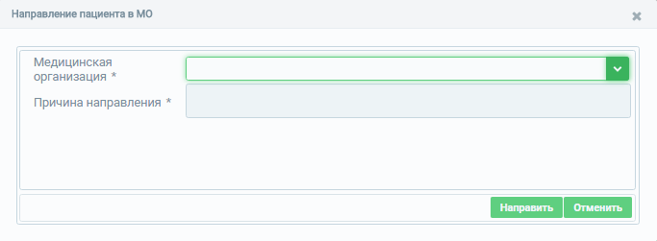
Рисунок 63 – Форма ввода сведений о направление карты лечения в МО
Для запроса перевода карты лечения пациента из другой медицинской организации необходимо нажать на кнопку «Запросить перевод». В открывшемся окне необходимо указать медицинскую организацию, в которую запрашивается карта, а также указать причины запроса (данные поля являются обязательными к заполнению и отмечены знаком «*» («звездочка»)) (Рисунок 64).
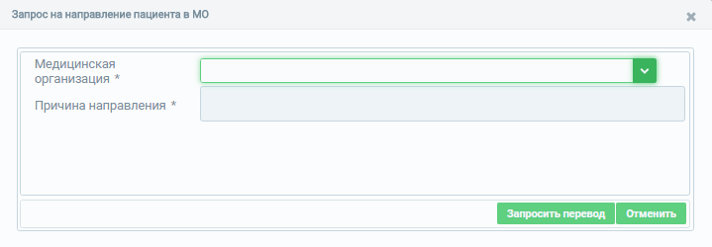
Рисунок 64 – Запрос на перевод карты лечения в МО
При необходимости направление карты пациента можно отменить, нажав на кнопку «Отменить направление пациента». Кнопки «Отклонить перевод» и «Подтвердить перевод» предназначены для того, чтобы отклонять и подтверждать переводы карт пациентов, запрашиваемых из других медицинских организаций.
Перевод карты пациента считается завершенным только после того, как медицинская организация, куда переводят карту, подтвердит перевод. Информация о подтверждении перевода отобразится в разделе «Маршрутизатор» (см. п. 4.1.11), в карточке пациента изменится название медицинской организации.
При нажатии на кнопку «Отклонить перевод» отобразится информационное сообщение (Рисунок 65).
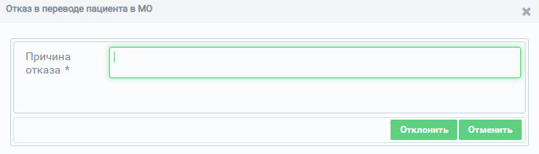
Рисунок 65 – Отказ в переводе пациента в МО
При нажатии на кнопку «Подтвердить перевод» отобразится информационное сообщение (Рисунок 66).
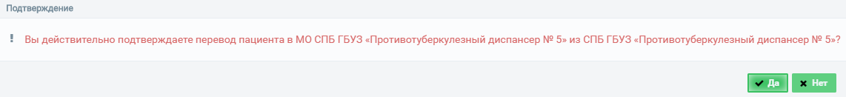
Рисунок 66 – Подтверждение пациента в МО
Также функции просмотра, отмены, подтверждения или отклонения карт пациентов доступны на главной странице регистра (Рисунок 67).
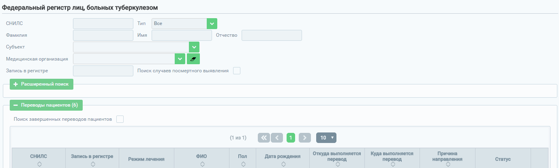
Рисунок 67 – Таблица переводов пациентов на главной странице регистра

Добавление сведений об исследованиях
Сведения об исследованиях представлены в виде таблицы. Данные загружаются в таблицу после заполнения блоков «Курсы химиотерапии/Исследования» и «Диспансерное наблюдение/Исследования» (Рисунок 68).
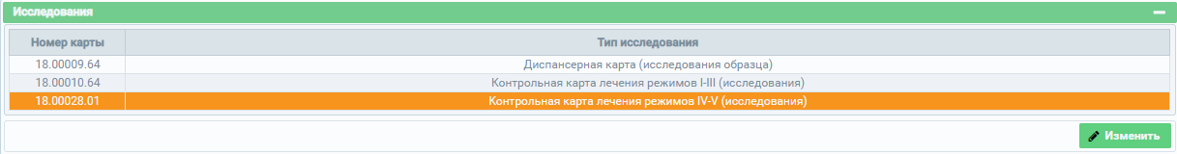
Рисунок 68 – Блок «Исследования»
Чтобы изменить данные об исследовании необходимо нажать на кнопку «Изменить». Появляется окно для внесения изменений (Рисунок 69).
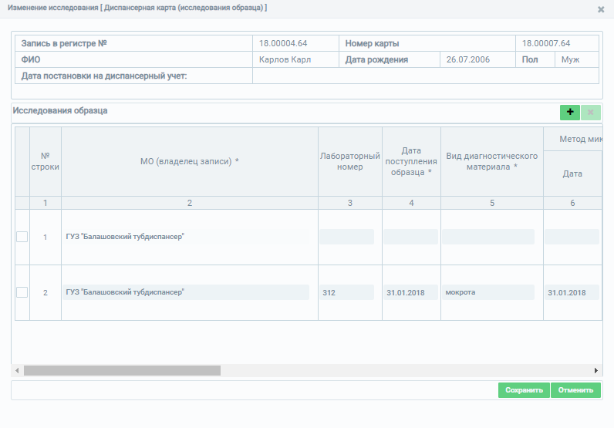
Рисунок 69 – Форма ввода данных об исследованиях
Чтобы добавить новую запись необходимо нажать на кнопку . В новой появившейся строке необходимо заполнить столбцы и нажать на кнопку «Сохранить», чтобы изменения сохранились.
Примечание – Поля «Дата поступления образца», «Вид диагностического материала», «Метод микроскопии» являются необходимыми для заполнения. Если данные поля не были заполнены, внесенные сведения о результатах исследования не будут сохранены.

Добавление сведений о бациллярном учете
Сведения о бациллярном учете представлены в виде таблицы. Данные загружаются в таблицу после заполнения блоков «Курсы химиотерапии/Исследования» и «Диспансерное наблюдение/Исследования» при первом положительном результате микроскопии или посева. Данные доступны для изменения и просмотра (Рисунок 70).
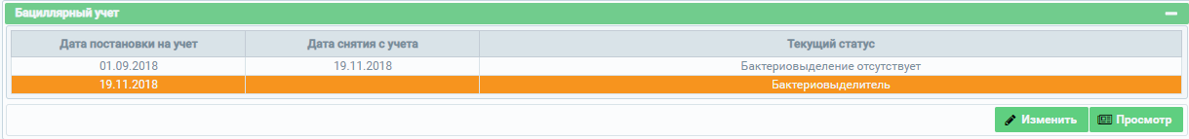
Рисунок 70 – Блок «бациллярный учет»
При нажатии на кнопку «Изменить» появляется окно.
В поле «Дата постановки на учет» можно изменять дату постановки на учет.
Есть возможность добавить запись о снятии с бациллярного учета с помощью кнопки . После нажатия появляется окно (Рисунок 71).
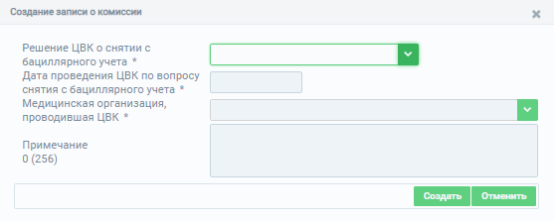
Рисунок 71 – Форма для создания записи о бациллярном учете
Примечание – Снятие с бациллярного учета будет возможным если после положительного результата в исследованиях по микроскопии или посеву в блоках «Курсы химиотерапии/Исследования» и «Диспансерное наблюдение/Исследования» стоит отрицательный результат.
В поле «Решение ЦВК о снятии с бациллярного учета» доступны два варианта: «Снять с бациллярного учета» и «Оставить на бациллярном учете».
Если выбрать «Оставить на бациллярном учете», после добавления будет возможность изменить запись.
Если выбрать «Снять с бациллярного учета», то последующая постановка создается автоматически после положительного результата (Рисунок 72).

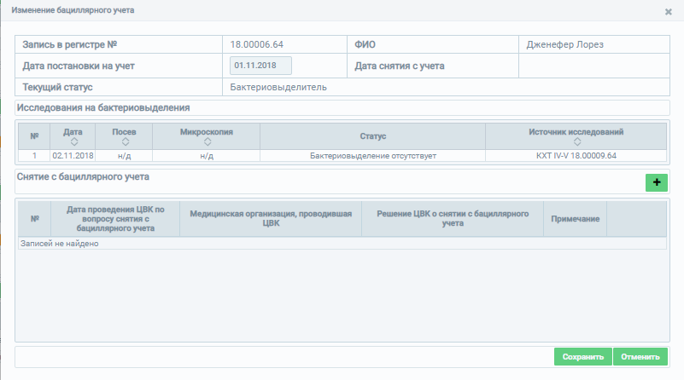
Рисунок 72 – Форма для изменения данных о бациллярном учете

Добавление сведений о лекарственной устойчивости
Сведения о лекарственной устойчивости представлены в виде таблицы. Данные отображаются в таблице после заполнения блока «Курсы химиотерапии/Исследования» результатов исследования мгм – метода и/или посева 0 месяца.
Запись о лекарственной устойчивости нельзя изменять, доступен только просмотр (Рисунок 73).
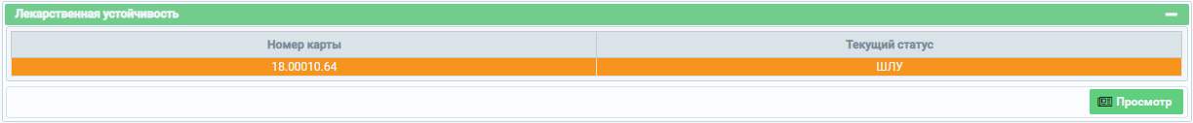
Рисунок 73 – Блок «Лекарственная устойчивость»
Существует 3 статуса лекарственной устойчивости:
- ЛУ (Лекарственная устойчивость) проставляется, если хотя бы у одного из лекарственных препаратов H, R, Rb, Z, E, S, Кm, Am, Cm, Lfx, Mfx, Sfx, Pto, PAS, Eto, Trd, Cs, Bd, Lzd, Amx, Lmp, Mp, Ofx, Tpp, Gl есть положительный результат исследования мгм – метода и/или посева блока «Курсы химиотерапии/Исследования»;
- МЛУ (Малая лекарственная устойчивость) проставляется, если есть положительный результат исследования мгм – метода и/или посева блока «Курсы химиотерапии/Исследования» по 2м препаратам одновременно: H и R;
- Пре – ШЛУ (пред широкая лекарственная устойчивость) - проставляется, если есть положительный результат исследования мгм – метода и/или посева блока «Курсы химиотерапии/Исследования» по 2м препаратам одновременно: H и R и по одному или нескольким препаратам Lfx, Mfx, Sfx, Ofx и одному препарату из Кm, Am, Cm;
- ШЛУ (Широкая лекарственная устойчивость) проставляется, если есть положительный результат исследования мгм – метода и/или посева блока «Курсы химиотерапии/Исследования» по 2м препаратам одновременно: H и R и по одному или нескольким препаратам Lfx, Mfx, Sfx, Ofx или одному препарату из Кm, Am, Cm.

Маршрутизатор
Маршрутизатор представляет собой таблицу, отображающую ключевые события лечения и диспансерного наблюдения пациента с указанием даты, действий, наименования медицинской организации, ведомства и субъекта (Рисунок 74).
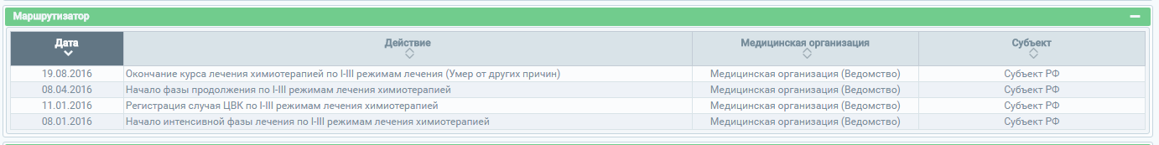
Рисунок 74 – Блок «Маршрутизатор»

Прикрепление документов
Для прикрепления документа необходимо добавить его в очередь, нажав на кнопку «Добавить». Далее необходимо выбрать документ и нажать на кнопку «Открыть». Можно добавить в очередь для загрузки несколько документов одновременно. Для завершения загрузки документов из очереди необходимо нажать на кнопку «Загрузить». Для отмены прикрепления документа необходимо нажать на кнопку «Отменить». Чтобы удалить документ из очереди, необходимо нажать на пиктограмму (Рисунок 75).
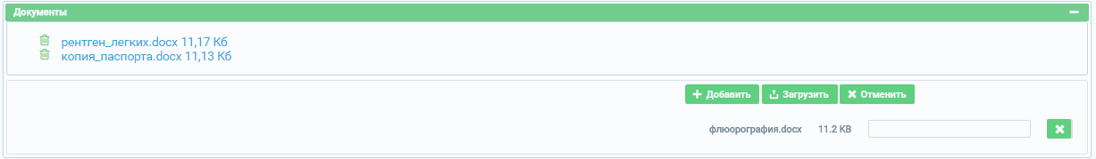
Рисунок 75 – Функция прикрепления документов
В случае успешной загрузки файла в списке прикрепленных документов будут отображены наименование файла, его формат и размер.
Для удаления документа, прикрепленного к регистровой записи, необходимо нажать на пиктограмму .

Поиск пациентов и регистровых записей
Поиск пациентов и регистровых записей доступен на стартовой странице Системы (Рисунок 76).
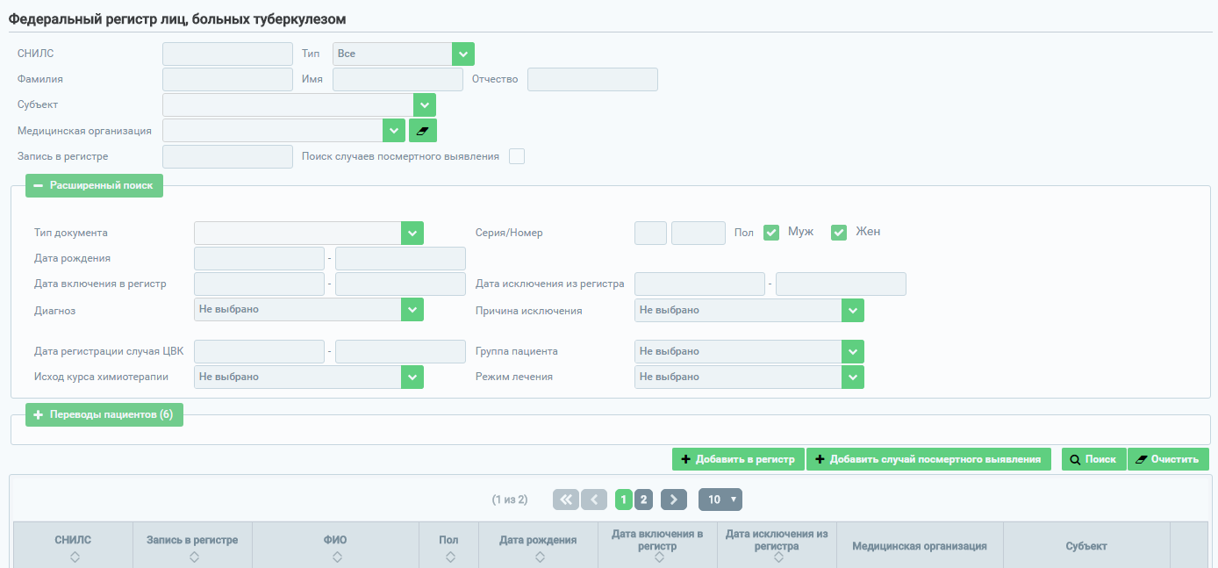
Рисунок 76 – Раздел поиска на стартовой странице регистра
По умолчанию при нажатии на кнопку «Поиск» (без предварительного ввода параметров поиска) отображаются все зарегистрированные в ФРБТ регистровые записи (кроме регистровых записей, исключенных пациентов).
Для осуществления поиска пациента необходимо внести требуемые параметры и нажать на кнопку «Поиск». Для очистки полей ввода параметров поиска необходимо нажать на кнопку «Очистить».
При заполнении полей «Фамилия», «Имя» и «Отчество» допускается указывать одну или несколько букв, содержащихся в слове, а не все слово целиком.
При работе с таблицей результатов используются следующие функции:
- переключение между страницами результатов (Рисунок 77). Переключение между страницами происходит с помощью навигации в верхней и нижней частях результирующей таблицы поиска. Числа соответствуют номерам страниц. С помощью знаков «<<» и «>>» можно перейти к первой и последней страницам соответственно;

Рисунок 77 – Функция переключения между страницами
- выбор количества отображаемых записей на странице. Доступно для выбора 3 значения: 10, 30, 50;
- изменение сортировки данных в таблице. Для изменения сортировки в таблице необходимо нажать на заголовок столбца, по которому требуется сортировка данных. Первое нажатие сортирует по возрастанию, второе – по убыванию;
- переход к регистровой записи пациента. Для перехода к регистровой записи необходимо нажать на кнопку просмотра соответствующей записи в таблице результатов.

Заявки на ЛП
Для формирования заявки на лекарственные препараты необходимо выбрать пункт «Анализ/Заявки на ЛП».
Примечание – Данный модуль доступен только для пользователей с ролью «Главный специалист субъекта» (см. Таблица А.2).
При выборе данного пункта на главной странице модуля откроется окно для создания заявки на лекарственные препараты, а также список ранее созданных заявок (Рисунок 78).
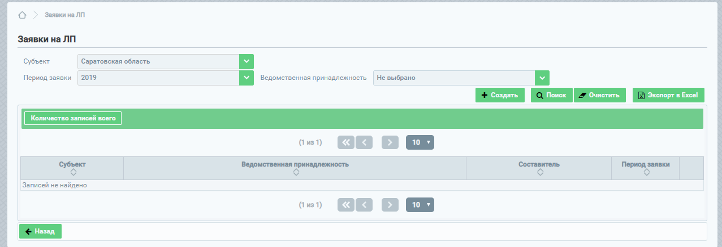
Рисунок 78 – Модуль «Заявки на ЛП»
Для создания заявки на лекарственные препараты необходимо нажать на кнопку «Создать». После этого откроется форма для создания заявки на ЛП, разбитая по этапам (Рисунок 79).
Примечание – Кнопка «Создать» становится активной при выборе значения «Период заявки». В случае если выбран период, в котором существует сформированная заявка, кнопка «Создать» заблокирована.
На вкладке «Этап 1: Параметры заявки» поля «Период заявки», «Субъект» и «Ведомственная принадлежность» заполняются автоматически в зависимости от привязки пользователя к субъекту и ведомству.
В поле «Процент оторвавшихся» вручную вводится процент пациентов, досрочно прекративших лечение. Допустимый ввод значения от 0,00 до 100,00.
Примечание - Примечание: «Процент оторвавшихся» - в данном случае это доля лиц, досрочно прекративших лечение, считается как отношение числа случаев, зарегистрированных на лечение по 4-5 РХТ в форме ВР 5 МЛУ в таблицах 1100, 1200, 1300, 1400 (периода: год заявочной компании минус 4 года, например, формируем заявку за 2020 год – учитываем 2016) равное =сумма всех случаев (все строки 1-5) по столбцам (7 (умерло от ТБ) + 8 (умерло не от ТБ) + 9 (прервало курс лечения) + 10 (выбыло) + 12 (диагноз ТБ снят)) разделенное на число случаев (сумма строк 1-5) в столбце «зарегистрировано случаев за отчетный период» умноженное на 100.
Для перехода к следующему этапу необходимо воспользоваться кнопкой «Следующий».
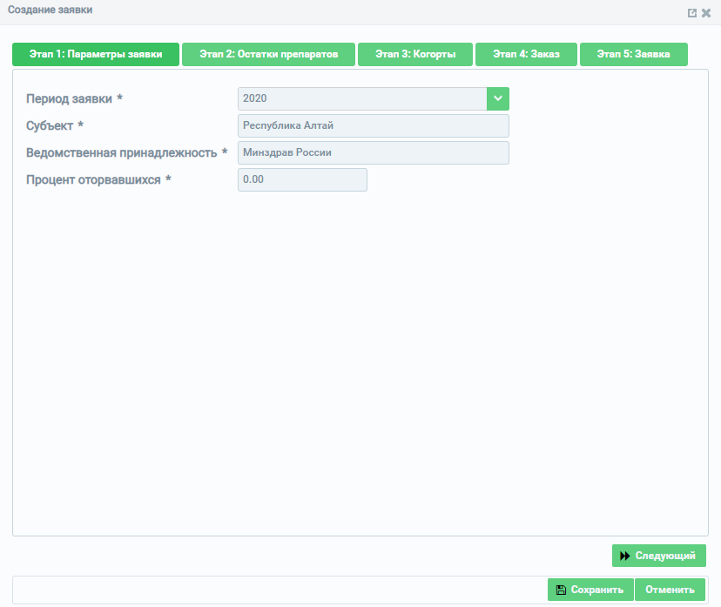
Рисунок 79 – Этап 1: Параметры заявки
На вкладке «Этап 2: Остатки препаратов» представлен перечень препаратов
(Рисунок 80). Для добавления записи необходимо нажать кнопку напротив нужного препарата. Для удаления записи необходимо выбрать запись и нажать кнопку
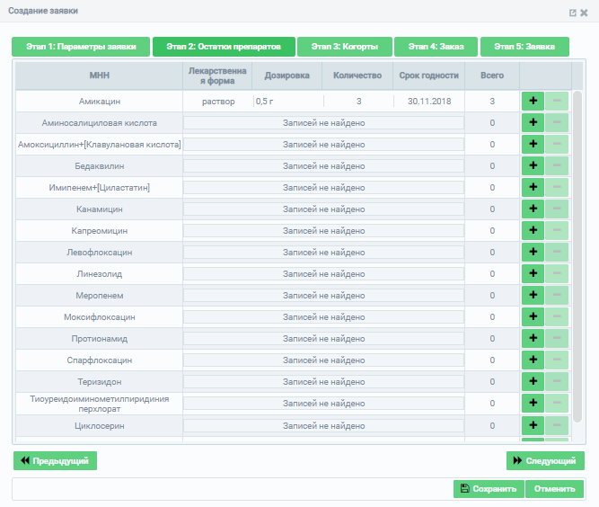
Рисунок 80 – Этап 2: Остатки препаратов
При нажатии на кнопку открывается форма для заполнения остатков препаратов (Рисунок 81).
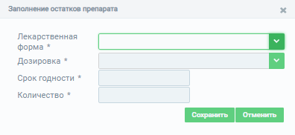
Рисунок 81 – Форма для заполнения остатков препаратов
В поле «Лекарственная форма» из выпадающего списка необходимо выбрать лекарственную форму препарата.
В поле «Дозировка» из выпадающего списка необходимо выбрать дозировку. Выпадающий список дозировки загружается в соответствии с выбранной лекарственной формой.
В поле «Срок годности» необходимо указать срок годности из выпадающего календаря.
В поле «Количество» необходимо вручную ввести количество остатка препарата, выбранной лекарственной формы и дозировки.
При создании нескольких записей разных лекарственных форм для одного лекарственного препарата в столбце «Всего» подсчитывается их общее количество
(Рисунок 82).
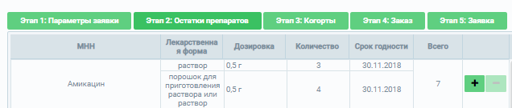
Рисунок 82 – Форма создания записи
Для перехода в другие блоки при составлении расчета необходимо нажать на кнопки «Предыдущий / Следующий».
На вкладке «Этап 3: Когорты» представлены данные о когортах за год (Рисунок 83). Когорта – это группа пациентов, которым был поставлен диагноз, и которые были зарегистрированы для лечения во время определенного временного периода (обычно квартала).
Для редактирования данных необходимо нажать на кнопку и заполнить поля «Корректировка» и «Примечания». Для сохранения корректировки когорты необходимо нажать на кнопку .
В столбце «Корректировка» необходимо вручную ввести данные.
В столбце «Примечание» необходимо вручную ввести текст.
В столбцах «Когорта» и «Корректировка» данные заполняются автоматически. В столбце «Итог» значение подсчитывается автоматически после внесения изменений в столбец «Корректировка».
Для перехода в другие блоки при составлении расчета необходимо использовать кнопки «Предыдущий / Следующий».
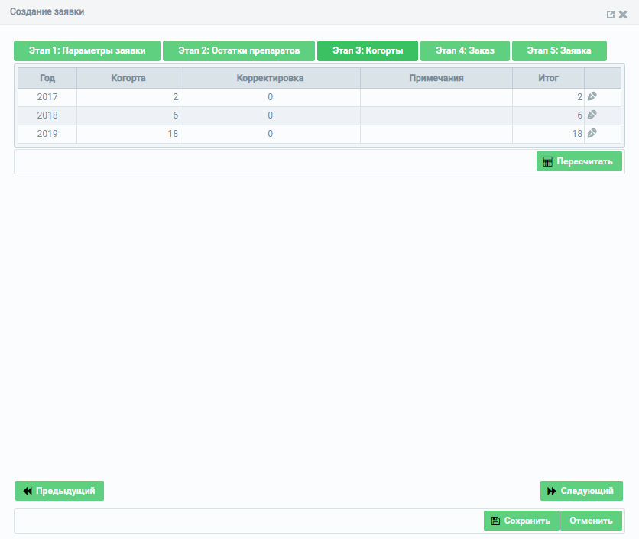
Рисунок 83 – Этап 3: Когорты
На вкладке «Этап 4: Заказ» представлены данные о лекарственных препаратах, на которые необходимо оформить заявку (Рисунок 84). С помощью кнопки можно изменить данные столбца «Распределение». При внесении данных о распределение рассчитывается итоговая потребность.
Примечание – Значение в столбце «Распределение (г)» должно быть не больше значения столбца «Итоговая потребность (г)». В случае если значение столбца «Распределение (г)» равно значению в столбце «Итоговая потребность (г)», строка с препаратом окрашивается в зеленый цвет (Рисунок 84).
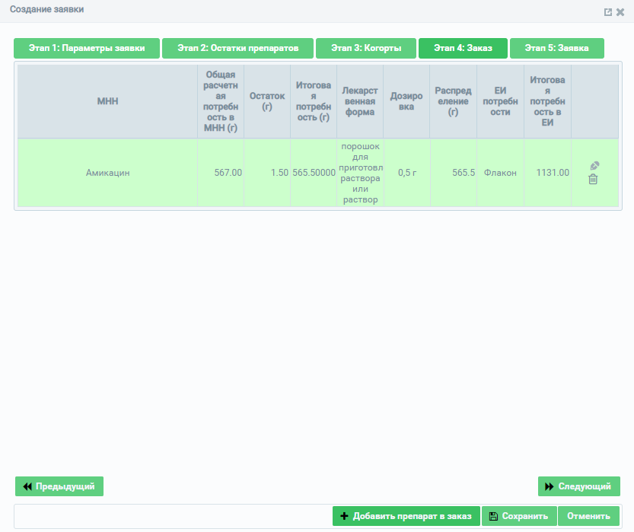
Рисунок 84 – Этап 4: Заказ
Для добавления препарата в заказ без остатков необходимо нажать на кнопку «Добавить препарат в заказ». Откроется форма добавления препарата (Рисунок 85), где необходимо заполнить поля «МНН», «Лекарственная форма», «Дозировка», «Распределение (г)».
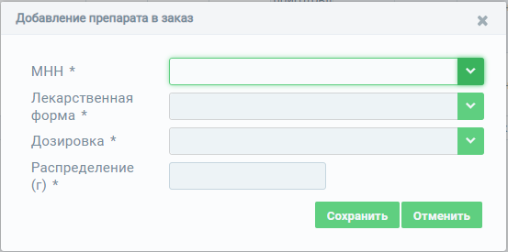
Рисунок 85 – Окно «Добавление препарата в заказ»
На вкладке «Этап 5: Заказ» представлена готовая заявка на лекарственные препараты без возможности внести изменения. Для сохранения заявки необходимо нажать на кнопку «Сохранить».
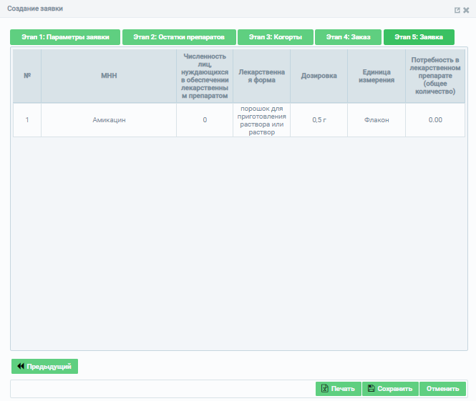
Рисунок 86 – Этап 5: Заявка
После успешного сохранения созданная заявка появится на главной странице модуля.
Для просмотра заявки необходимо нажать на кнопку . В режиме просмотра заявки предусмотрена возможность формирования печатной формы заявки. Для формирования печатной формы необходимо нажать на кнопку «Печать».
Для редактирования заявки необходимо нажать на кнопку . Для удаления заявки необходимо нажать на кнопку .

Отчетные формы
Для формирования учетных и отчетных форм необходимо выбрать пункт «Анализ» в верхнем (главном) меню регистра (Рисунок 87), а затем – «Отчеты».
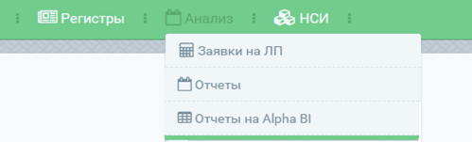
Рисунок 87 – Меню «Анализ»
При выборе данного пункта меню на странице появится список доступных пользователю отчетов с возможностью поиска по наименованию (Рисунок 88).
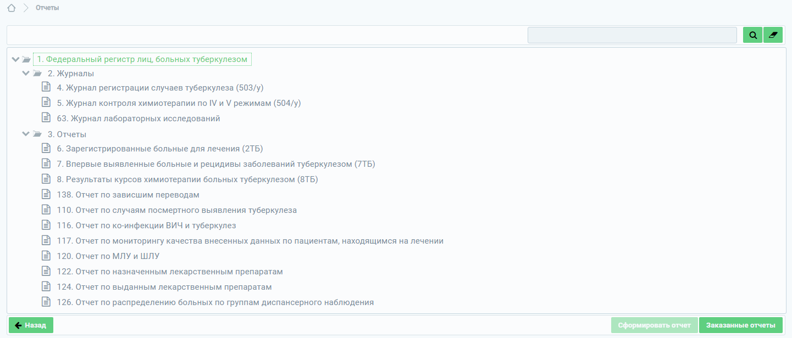
Рисунок 88 – Список отчетов
Для формирования отчета необходимо выбрать отчетную форму и нажать на кнопку «Сформировать отчет». После чего откроется форма ввода параметров отчета (для учетных и отчетных форм параметры формирования различны) (Рисунок 89).
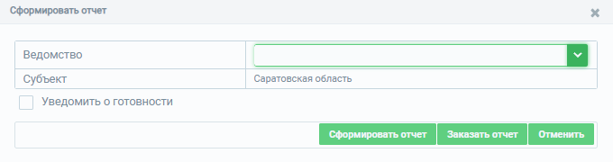
Рисунок 89 – Окно создания отчета
Для пользователя также доступна функция уведомления о готовности отчета. Для этого необходимо установить флажок «Уведомить о готовности».
Для заказа отчета необходимо нажать на кнопку «Заказать отчет». В этом случае после формирования отчета пользователю на адрес электронной почты придет уведомление о готовности отчета, а сам отчет будет доступен в разделе «Мои отчеты» на стартовой странице (см. Рисунок 2) со статусом «Сформирован» (Рисунок 90).
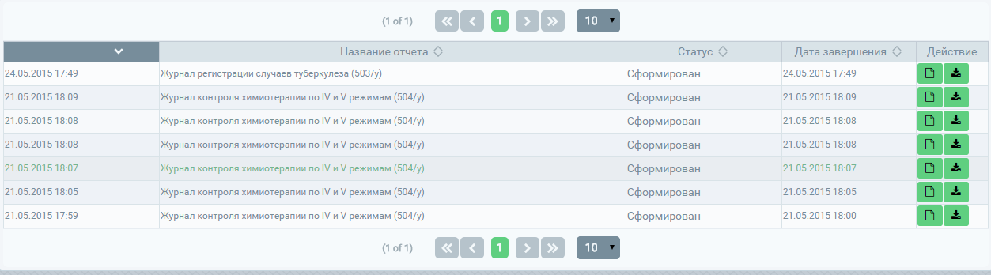
Рисунок 90 – Результат заказа отчета
Для просмотра отчета необходимо нажать на пиктограмму . Для скачивания отчета необходимо нажать на пиктограмму .

Справочник «Медицинские организации»
Для перехода на страницу сведений о медицинских организациях необходимо в пункте меню «НСИ» выбрать пункт «Федеральный регистр, больных туберкулезом». Откроется выпадающий список, в котором необходимо выбрать справочник «Медицинские организации». Откроется страница «Медицинские организации» (Рисунок 91).
Примечание – Справочник «Медицинские организации» доступен для пользователей с ролью «Администратор НСИ (ФРБТ).
По умолчанию при переходе в справочник «Медицинские организации» на странице поиска отображаются все сохраненные сведения о медицинских организациях.
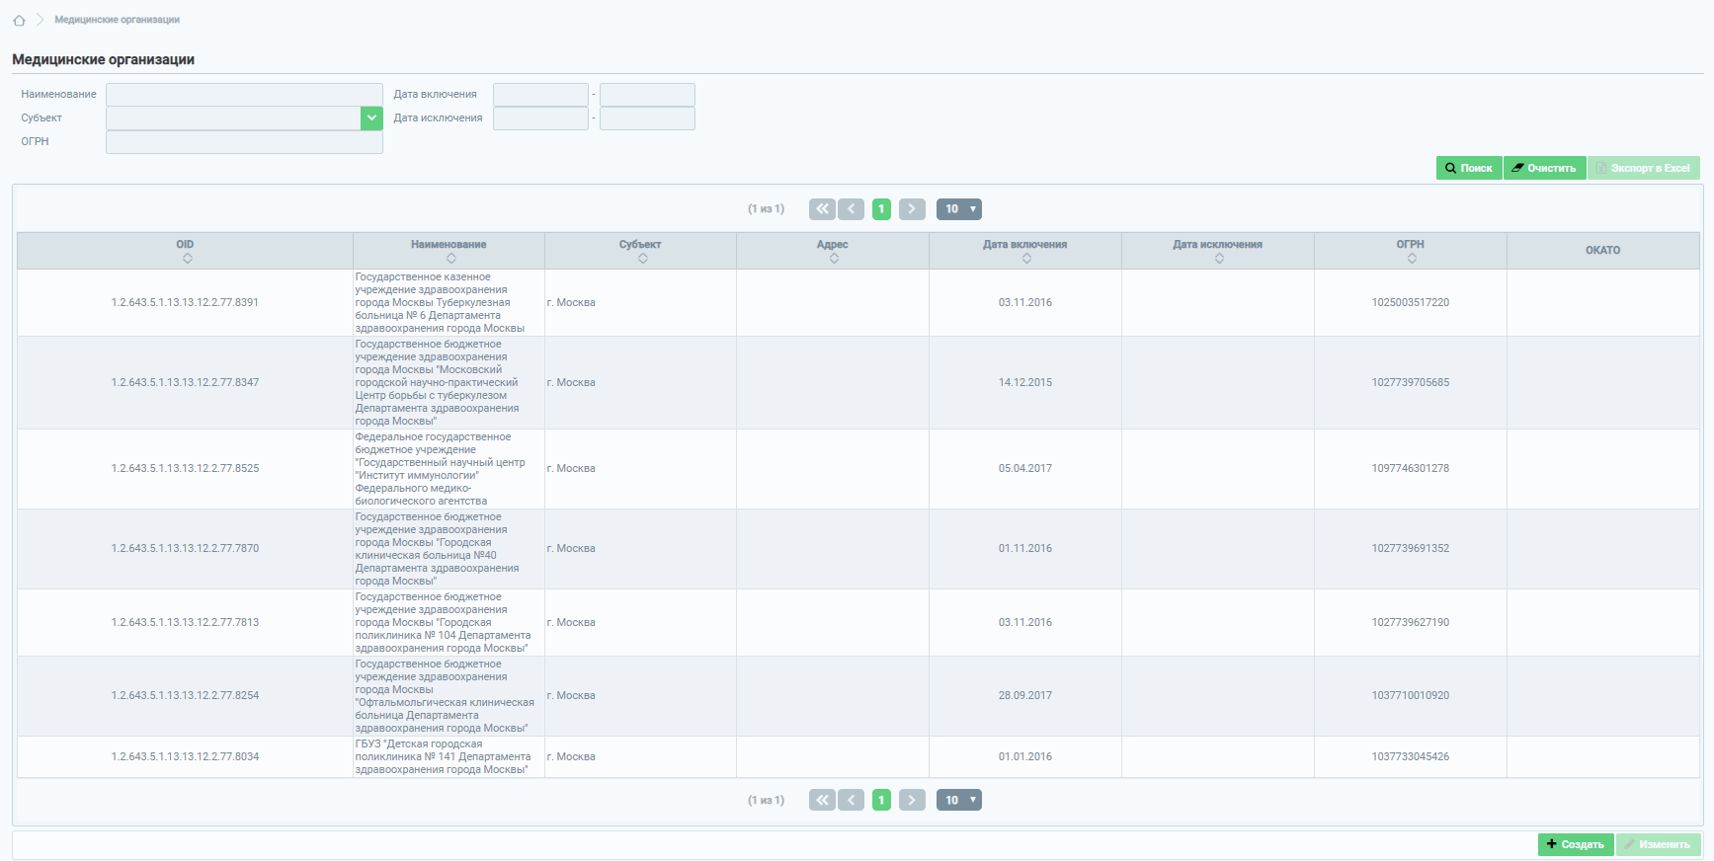
Рисунок 91 – Страница «Медицинские организации»

Поиск сведений о медицинских организациях
В верхней части страницы располагаются параметры для поиска сведений о медицинских организациях:
- «Наименование»;
- «Субъект»;
- «ОГРН»;
- «Дата включения»;
- «Дата исключения».
Для осуществления поиска сведений о медицинских организациях необходимо ввести нужные параметры и нажать кнопку . Для очистки полей для ввода параметров поиска необходимо нажать кнопку .

Работа с таблицей результатов поиска
При работе с таблицей результатов возможны следующие действия:
- изменение сортировки данных в таблице. Для изменения сортировки в таблице необходимо нажать на заголовок столбца, по которому требуется сортировать данные. Первое нажатие сортирует по возрастанию, второе – по убыванию;
- добавление сведений о медицинских организациях. Для добавления необходимой записи следует нажать кнопку ;
- редактирование сведений о медицинских организациях. Для редактирования необходимой записи следует нажать кнопку .

Добавление сведений о медицинских организациях
Для добавления записи о медицинских организациях необходимо нажать на кнопку «Создать» (Рисунок 92).
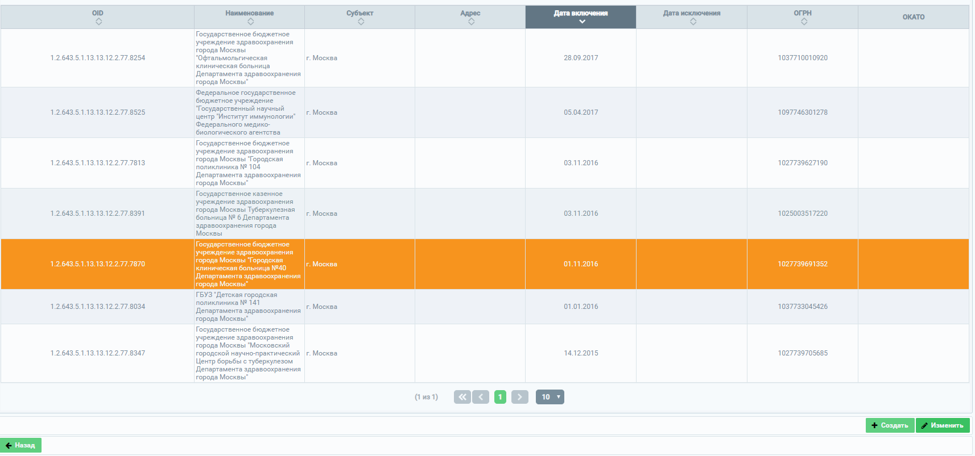
Рисунок 92 – Справочник «Медицинские организации»
После чего отобразится форма ввода информации об организации (Рисунок 93).
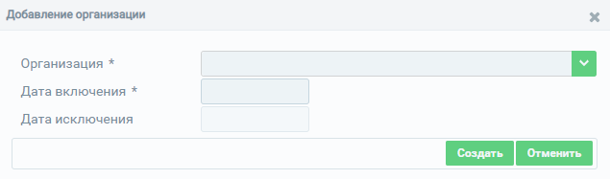
Рисунок 93 – Окно «Добавление организации»
Поля, отмеченные знаком «*» («звездочка»), обязательны для заполнения. Для сохранения введенных данных необходимо нажать на кнопку «Создать». Для отмены ввода данных необходимо нажать на кнопку «Отменить».

Редактирование сведений о медицинских организациях
Для редактирования записи о медицинских организациях необходимо нажать на кнопку «Изменить» (Рисунок 94).
Рисунок 94 – Справочник «Медицинские организации»
После чего отобразится форма редактирования информации об организации
(Рисунок 95).
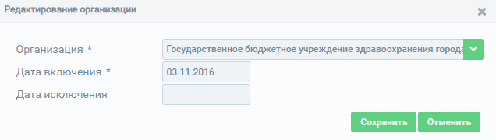
Рисунок 95 – Окно «Редактирование организации»
Необходимо заполнить нужные поля. Для сохранения введенных данных необходимо нажать на кнопку «Сохранить». Для отмены ввода данных необходимо нажать на кнопку «Отменить».

Добавление пациенту существующего СНИЛС в других компонентах системы
Примечание – Добавление существующего СНИЛС в других компонентах доступно только роли Администратор ФРБТ того субъекта и ведомства, которое создало регистровую запись пациента.
Для внесения не идентифицированному пациенту СНИЛС необходимо в шапке профиля пациента нажать на кнопку «Изменить». (Рисунок 96).
Рисунок 96 – Личные данные пациента

В открывшейся форме изменения пациента, в поле «Не идентифицированный» снять отметку в чек-боксе. Поле «СНИЛС» станет доступным для заполнения. Ввести номер СНИЛС. Нажать на кнопку «Сохранить» (Рисунок 97).
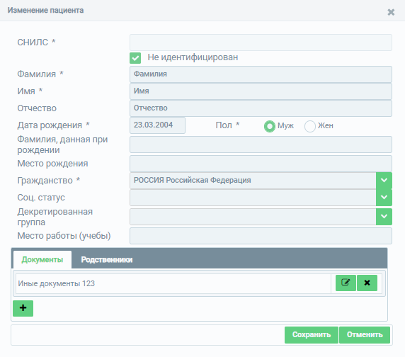
Рисунок 97 – Форма изменения пациента

Если внесенный СНИЛС существует у пациента, зарегистрированном в другом регистре (например, федеральном регистре лиц, инфицированных вирусом иммунодефицита человека) или в ФРБТ, отобразится предупреждение о существуем СНИЛС (Рисунок 98).
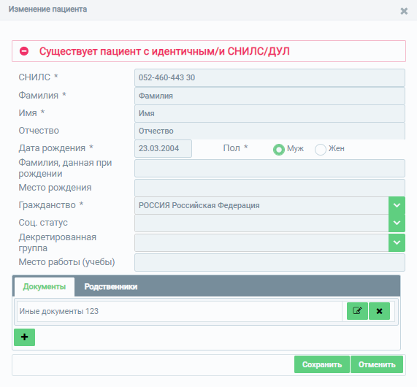
Рисунок 98 – Предупреждение о существуем СНИЛС

Если внесенный СНИЛС существует у пациента, зарегистрированном в ФРБТ, то слияние пациентов не произойдет.
Если внесенный СНИЛС существует у пациента, зарегистрированном в другом регистре, откроется форма сравнения пациентов. Для замены сведений необходимо нажать на кнопку «Заменить». Для отменны действий необходимо нажать на кнопку «Отменить» (Рисунок 99).

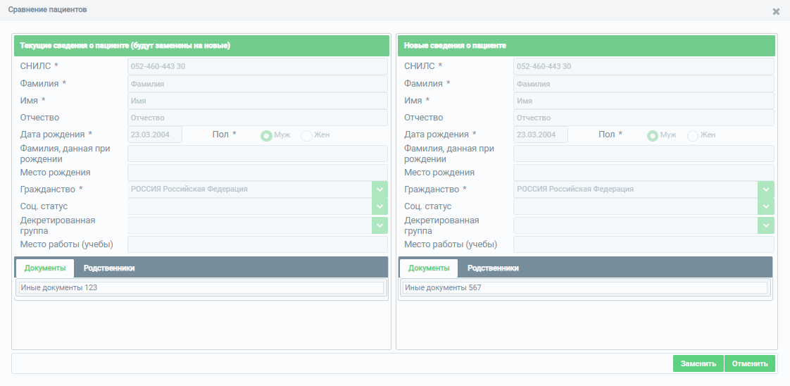
Рисунок 99 – Форма сравнения пациента

При нажатии кнопки «Заменить» откроется окно подтверждения замены сведений.
Примечание - Данные пациента: Фамилия, имя, отчество, пол, дата рождения и номер СНИЛС должны совпадать полностью. Если данные не совпадают слияние пациентов будет невозможно.
При нажатии кнопки «Да» произойдет замена сведений – произойдет объединение данных пациентов по СНИЛС. Осуществится переход в регистровую запись пациента.
Для отмены действий необходимо нажать на кнопку «Нет» (Рисунок 100).
Рисунок 100 – Предупреждение о замене сведений

Примечание – При замене сведений пациента, которому вносили СНИЛС, произойдет замена/обогащение сведений уже существующих данных пациента.

Добавление пациенту существующего Документа Удостоверяющего личность в других компонентах системы
При создании не идентифицированного пациента при добавлении документа, удостоверяющего личность, если тип документа, серия и номер уже существуют в смежной системе, при этом данные пациента: фамилия, имя, отчество, дата рождения и пол совпадают, то произойдет переход в уже созданную карту пациента.
При создании идентифицированного пациента при добавлении документа, удостоверяющего личность, если тип документа, серия и номер уже существуют в смежной системе или в ФРБТ, при этом данные пациента: фамилия, имя, отчество, дата рождения и пол совпадают, и у пациента из смежной системы отсутствует СНИЛС то в этом случае появится предупреждение, что тип, серия и номер документа существуют (Рисунок 101).
В данном случае добавление ДУЛ будет невозможно, необходимо соединить пациента по СНИЛС в смежном регистре.
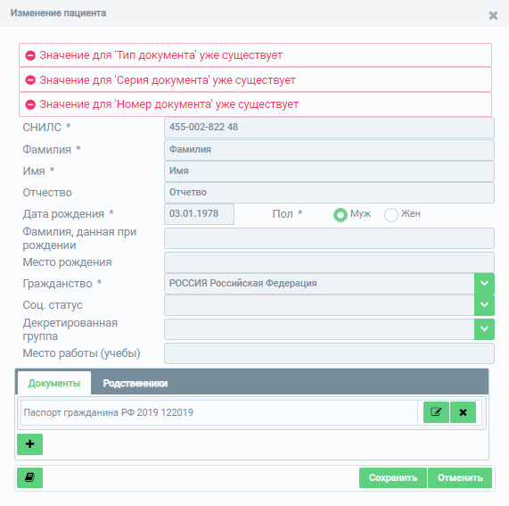
Рисунок 101 – Предупреждение о существующих параметров документа

Примечание – Добавление существующего ДУЛ в других компонентах доступно только роли Администратор ФРБТ того субъекта и ведомства, которое создало регистровую запись пациента.
Для добавления не идентифицированному пациенту документа, удостоверяющего личность необходимо в шапке профиля пациента нажать на кнопку «Изменить». (см. Рисунок 96).
В открывшейся форме изменения пациента, в блоке «Документы» нажать на пиктограмму . Произойдёт переход в окно добавления документа, в котором необходимо заполнить все поля ввода. Поля, отмеченные знаком «*» («звездочка») обязательны для заполнения (Рисунок 102).
Для сохранения сведений необходимо нажать на кнопку «Сохранить», для отмены действий необходимо нажать на кнопку «Отменить».
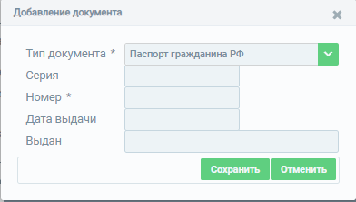
Рисунок 102 – Форма добавления документа

После нажатия кнопки «Сохранить», произойдет переход в форму изменения пациента (см. Рисунок 96). Для сохранения сведений необходимо нажать на кнопку «Сохранить», для отмены действий необходимо нажать на кнопку «Отменить».
Если внесенный ДУЛ существует у пациента, зарегистрированном в ФРБТ, то слияние пациентов не произойдет.
Если тип документа, серия и номер уже существуют в смежной системе, появится оповещение о существующем ДУЛ (см. Рисунок 98)
Далее откроется форма сравнения пациентов. Для замены сведений необходимо нажать на кнопку «Заменить». Для отменны действий необходимо нажать на кнопку «Отменить» (см. Рисунок 99).
При нажатии кнопки «Заменить» откроется окно подтверждения замены сведений.
Примечание - Данные пациента: Фамилия, имя, отчество, пол, дата рождения и данные ДУЛ должны совпадать полностью. Если данные не совпадают слияние пациентов будет невозможно.
При нажатии кнопки «Да» произойдет замена сведений – произойдет объединение данных пациентов по ДУЛ. Осуществится переход в регистровую запись пациента. Для отмены действий необходимо нажать на кнопку «Нет» (см. Рисунок 98).
Примечание – При замене сведений пациента, которому вносили ДУЛ, произойдет замена/обогащение сведений уже существующих данных пациента.

Запрос СНИЛС пациента через Пенсионный фонд
Примечание – Запрос СНИЛС через ПФР доступно только роли Администратор ФРБТ того субъекта и ведомства, которое создало регистровую запись пациента.
Запросить СНИЛС можно как у не идентифицированного пациента, так и проверить внесенный СНИЛС, если заполнены данные о ДУЛ. Тип документа и условия заполнения для запроса СНИЛС представлены в Таблица 1.
Таблица 1 – Тип документа и условия заполнения для запроса СНИЛС

Тип документа | Условия заполнения
Вид на жительство в РФ | Поля «Серия», «Номер», «Дата выдачи», «Кем выдан» должны быть полностью заполнены.
Военный билет
Загранпаспорт гражданина РФ
Паспорт гражданина СССР
Паспорт гражданина РФ
Паспорт моряка
Свидетельство о рождении
Временное удостоверение личности гражданина РФ | Поле "Серия" не обязательно к заполнению.  Поля "Номер", "Дата выдачи", "Кем выдан" должны быть полностью заполнены.
Паспорт иностранного гражданина
Справка об освобождении из места лишения свободы

Примечание – Если указан ДУЛ, которого нет в списке таблицы, либо указан ДУЛ из списка, но условия заполнения полей не соблюдены в полном объёме кнопка «Запросить СНИЛС» будет не доступна.
Для запроса СНИЛС необходимо нажать на кнопку «Запросить СНИЛС» в блоке данных пациента (Рисунок 103).
Рисунок 103 – Блок данные пациента

В правом верхнем углу появится уведомление об отправленном запросе (Рисунок 104).
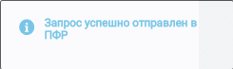
Рисунок 104 – Уведомление об отправленном запросе

Для проверки статуса запроса необходимо нажать на кнопку «Проверить статус» (см Рисунок 103).
Если сведения из ПФР еще не получены, появится предупреждение (Рисунок 105).
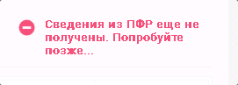
Рисунок 105 – Предупреждение, что сведения еще не получены

Если сведения успешно получены, то появится предупреждение о найденном пациенте в ПФР (Рисунок 106).
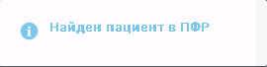
Рисунок 106 – Предупреждение, что пациент найден в ПФР
Далее откроется форма изменения пациента (см. Рисунок 97), где в поле «СНИЛС» отобразится найденный СНИЛС пациента в ПФР. Для сохранения сведений необходимо нажать на кнопку «Сохранить», для отмены действий необходимо нажать на кнопку «Отменить».
Для просмотра истории запроса необходимо нажать на кнопку «История запроса». Откроется окно с историей (Рисунок 107). Для возврата в регистровую запись необходимо нажать на пиктограмму .
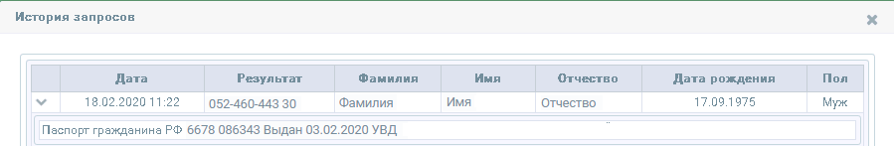
Рисунок 107 – Окно истории запроса СНИЛС

Аварийные ситуации

Действия при аварийных ситуациях
В случае возникновения аварийных ситуаций, связанных с ФРБТ, необходимо обратиться в СТП.

Контактная информация
Телефон СТП | 8-800-500-74-78
Адрес электронной почты | egisz@rt-eu.ru
Официальный сайт | ЕГИСЗ.РФ

Порядок обращения в службу технической поддержки
При обращении в СТП пользователь должен сообщить следующие сведения:
- название Системы, по поводу которой происходит обращение в СТП;
- ФИО;
- субъект РФ;
- организация;
- контактный телефон;
- адрес электронной почты (при наличии);
- вопрос/предложение/замечание/сообщение об ошибке.

Создание снимков экрана – «скриншотов»
Для того чтобы сделать снимок экрана Системы с ошибкой, необходимо выполнить следующие действия:
- сделать копию экрана с ошибкой, при помощи клавиши «Print Screen» на клавиатуре;
- создать документ Microsoft Word;
- при помощи пункта меню «Правка – Вставить» добавить изображение с ошибкой в документ;
- под изображением написать комментарий, описывающий действия, в результате которых возникла ошибка;
- сохранить и отправить на электронную почту технической поддержке созданный документ.

Рекомендации по освоению
Для успешного освоения работы с ФРБТ необходимо внимательно изучить данное руководство пользователя.

Форма заявки на предоставление доступа в федеральный регистр лиц, больных туберкулезом
Прошу предоставить пользователям права в промышленной версии Федерального регистра лиц, больных туберкулезом. Сведения о пользователях приведены в Таблица А.1.
Таблица А.1 – Сведения о пользователе
№ п/п | СНИЛС | ФИО (полностью) | Адрес электронной почты | Субъект РФ | Полное наименование медицинской организации | Краткое наименование медицинской организации | Наименование Компонента, в который необходим доступ | Наименование роли

Руководитель органа исполнительной власти  субъекта Российской Федерации  в сфере охраны здоровья |  | / Фамилия И.О. /

М.П.

Таблица А.2 – Матрица прав и ролей пользователей Федерального регистра лиц, больных туберкулезом
Наименование роли | Создание регистровой записи | Редактирование/просмотр регистровой записи | Создание/удаление регистровой записи посмертного выявления | Редактирование/просмотр регистровой записи посмертного выявления | Создание контрольных карт лечения 501/у, 502/у | Редактирование/просмотр контрольных карт лечения 501/у, 502/у | Создание карт диспансерного наблюдения | Редактирование/просмотр карт диспансерного наблюдения | Редактирование/просмотр блока «Исследования» | Формирование отчетности | Доступ в модуль заявки лекарственных препаратов | Создание/редактирование пациента | Создание/добавление/редактирование/просмотр МО | Просмотр НСИ | Доступ уровня региона регистра ФРБТ
Сотрудник ФОИВ (федерация) | + | +/- | +/- | +/+ | - | -/- | + | +/+ | -/- | + | -/- | +/+ | - | - | -
Сотрудник ФОИВ (регион) | + | +/+ | +/- | +/+ | - | -/- | + | +/+ | -/- | + | -/- | +/+ | - | - | -
Сотрудник МО | + | -/+ | -/- | +/+ | + | -/+ | + | +/+ | -/+ | + | -/- | +/- | - | - | -
Сотрудник лаборатории | - | -/+ | +/- | -/+ | - | -/- | - | -/- | +/+ | - | -/- | +/- | - | - | -
Сотрудник ОУЗ | - | +/+ | -/- | +/+ | - | -/+ | - | -/+ | -/+ | + | -/- | +/+ | - | - | -
Сотрудник МЗ | - | +/+ | +/- | -/+ | - | +/+ | - | -/+ | -/+ | + | -/- | +/+ | - | - | -
Администратор | + | +/+ | +/+ | +/+ | + | +/+ | + | +/+ | +/+ | + | -/- | +/+ | - | - | -
Медсестра | - | -/+ | -/- | -/+ | - | +/+ | - | -/- | -/- | - | -/- | - | - | - | -
Сотрудник мониторинга (ФРБТ) | - | +/+ | +/- | -/+ | - | +/+ | - | -/+ | -/+ | + | -/- | +/+ | - | - | -
Администратор МО | + | +/+ | +/+ | +/+ | + | +/+ | + | +/+ | +/+ | + | -/- | +/+ | - | - | -
Администратор НСИ (ФРБТ) | - | -/- | -/- | -/- | - | -/- | - | -/- | -/- | - | -/- | -/- | +/+/+/+ | + | +
Главный специалист субъекта | - | -/+ | -/- | -/- | -/- | -/- | -/- | -/+ | -/+ | - | + | -/- | - | - | -

Порядок исключения пациента из ФРБТ
Исключению из ФРБТ подлежат пациенты:
- со снятым диагнозом туберкулёза в результате завершения наблюдения пациента в III группе диспансерного наблюдения либо в результате снятия диагноза туберкулёза, который был поставлен ошибочно;
- иностранные граждане, депортированные за пределы Российской Федерации в связи с выявлением у них активного туберкулёза;
- выехавшие за пределы Российской Федерации на постоянное место жительства;
- умершие пациенты (если диагноз туберкулеза был установлен после смерти пациента, вместо исключения из федерального сегмента Регистра необходимо внести сведения о случае посмертного выявления туберкулеза).
Исключение пациента из ФРБТ проводится путём закрытия регистровой записи с установлением причины исключения:
- для пациентов со снятым диагноза туберкулеза – «Прекращение диспансерного наблюдения»;
- для депортированных иностранных граждан – «Иное»;
- для выехавших за пределы Российской Федерации на постоянное место жительства – «Выезд за пределы РФ»;
- для умерших пациентов – «Смерть».
Исключение пациентов из регионального сегмента Компонента производится в случае изменения их места жительства или их выезда за пределы субъекта Российской Федерации, где они проживали, на срок более 6 месяцев.
Исключение пациента из регионального сегмента Компонента производится путём внесения сведений о снятии пациента с диспансерного наблюдения и оформления перевода карты лечения в субъект Российской Федерации, в который выбывает пациент, или федеральный орган исполнительной власти (ФСИН России, ФМБА России). При наличии незавершённого курса химиотерапии карта лечения пациента остаётся открытой (без проставленного исхода курса химиотерапии) в течение двух месяцев. По истечении двух месяцев в том случае, если лечение пациента в субъекте прибытия не было продолжено (отсутствовал запрос о переводе карты), карта лечения подлежит закрытию с исходом «прервал курс химиотерапии» (для медицинских организаций гражданского здравоохранения) или «выбыл» (для учреждений ФСИН России).
Перевод карты лечения оформляется в случаях незавершённого курса химиотерапии:
- когда известна медицинская организация, в которой пациент планирует продолжать лечение. В этом случае осуществляется активное направление карты лечения в данную медицинскую организацию;
- когда пациент явился в другую медицинскую организацию для продолжения лечения (за исключением случая, описанного в пункте выше). В этом случае медицинская организация, в которой пациент продолжает лечение, производит запрос карты лечения из медицинской организации, в которой он ранее проходил лечение.
Восстановление регистровых записей в региональном сегменте Компоненте проводится в случае:
- рецидива туберкулёза;
- повторного прибытия ранее депортированного в связи с туберкулёзом иностранного гражданина на территорию Российской Федерации;
- ошибочного закрытия регистровой записи на федеральном уровне.
Восстановление регистровых записей в федеральном сегменте Компонента производится путем:
- для случаев рецидивов туберкулеза – путем создания новой регистровой записи с категорией «Рецидив». При этом предыдущая регистровая запись в случае ее наличия, исключается из федерального сегмента Регистра с причиной «Прекращение диспансерного наблюдения»;
- для повторно прибывших ранее депортированных иностранных граждан путем оформления запроса в службу технической поддержки ЕГИСЗ (далее – СТП ЕГИСЗ) в виде сканированной копии письма, подписанного уполномоченным лицом медицинской организации;
- для ошибочно закрытых регистровых записей – аналогично описанному в пункте выше.

Лист регистрации изменений
Изм. | Номера листов (страниц) |  |  |  | Всего  листов (страниц) в доку-  менте | Номер доку-  мента | Входящий номер сопроводи-  тельного документа и дата | Под-  пись | Дата
Изм. | изменен-  ных | заменен-  ных | новых | аннулиро-  ванных

